

ESCUELA SUPERIOR POLITÉCNICA DEL LITORAL
INSTITUTO DE CIENCIAS MATEMÁTICAS INGENIERÍA EN ESTADÍSTICA INFORMÁTICA
“DESARROLLO DE UN SISTEMA INFORMÁTICO PARA MEDIR LA EFECTIVIDAD Y NIVELES DE SERVICIO EN EMPRESAS INDUSTRIALES Y COMERCIALES”
TESIS DE GRADO: PREVIA A LA OBTENCIÓN DEL TÍTULO DE:
INGENIERA EN ESTADÍSTICA INFORMÁTICA
PRESENTADA POR:
TERESITA MAGALY SOLANO VILLEGAS
GUAYAQUIL -ECUADOR 2007

AGRADECIMIENTO
Agradezco primeramente a Dios, porque me ha permitido alcanzar mis metas propuestas, brindándome salud y fortaleza para así alcanzar lo deseado.
A mis Padres y a todas las personas que de una u otra manera colaboraron en la realización de este trabajo y especialmente al Ing. Jorge Fernández, Director de Tesis, por su valiosa ayuda.

DEDICATORIA
A DIOS
A MIS PADRES
A MI HIJO

DECLARACIÓN EXPRESA
“La responsabilidad del contenido de esta Tesis de Grado, me corresponde exclusivamente; y el patrimonio intelectual de la misma a la ESCUELA SUPERIOR POLITÉCNICA DEL LITORAL”
Teresita Magaly Solano Villegas

TRIBUNAL DE GRADUACIÓN
Ing. Robert Toledo Ing. Jorge Fernández PRESIDENTE DIRECTOR DE TESIS
Ing. Luis Rodríguez O. Ing. Marcos Mendoza VOCAL VOCAL

RESUMEN
La tesis tiene como objetivo principal “Desarrollar un Sistema Informático para medir la Efectividad y Niveles de Servicio en empresas Industriales y Comerciales”. La Población Objetivo son las empresas Industriales y Comerciales que deseen el sistema informático. El servicio de las empresas es analizado a través de la descripción al entregar el proveedor el producto al cliente. En este trabajo se detalla paso a paso cada una de las cosas utilizadas para el desarrollo del mismo tales como conceptos teóricos, técnicas estadísticas realizadas, arquitectura del sistema e instrumentos de programación utilizados, logrando así una mejor comprensión del trabajo. Con el Sistema de Información, se logrará una mejor organización de la información de los clientes con respecto a las entregas del producto, rapidez de acceso al registro de los pedidos lo cual nos facilita la toma de decisiones en el momento apropiado mediante las consultas y búsquedas que nos permite hacer el mismo en el momento de tratar con el cliente. Finalizaremos con las Conclusiones y Recomendaciones respectivas, luego de haber realizado las pruebas necesarias al implementar el sistema informático.

ÍNDICE GENERAL
RESUMEN Pág. I ÍNDICE GENERAL II ÍNDICE DE TABLAS III ÍNDICE DE GRÁFICOS IV ÍNDICE DE ABREVIATURAS V SÍNMBOLOGÍA VI INTRODUCCIÓN VII
CAPITULO I
1. CONCEPTOS GENERALES SOBRE SISTEMAS DE INFORMACIÓN.
1.1 Descripción de un sistema de información.....................................2
1.2 Definición de sistema de información gerencial.............................3
1.3 La integración de un sistema de información gerencial................4
1.4 Utilización de sistemas informáticos gerencial...............................5
1.5 Estructura de sistemas informáticos gerenciales...........................6
1.6 Base de datos................................................................................7
1.7 Lenguaje de programación...........................................................14
1.8 Visual Basic..................................................................................15
1.8.1 Características de Visual Basic..............................................15
1.8.2 Facilidad de uso......................................................................17
1.9 SQL SERVER 2000.....................................................................19
1.9.1 Liderazgo e innovación...........................................................19
1.9.2 Facilidad de uso......................................................................21
1.9.3 Ampliable y fiable....................................................................22
1.9.4 Almacenes de datos...............................................................23
CAPITULO II
2. CONCEPTOS ESTADÍSTICOS E INFORMÁTICOS Y DESARROLLO DEL SISTEMA 2.1Conceptos informáticos.......................................................................26
2.1.1 Definición y objetivo de un sistema informático........................26 2.2Conceptos estadísticos .......................................................................28
2.2.1 Estadística................................................................................28
2.2.2 Estadística descriptiva..............................................................28
2.2.3 Estadística inferencial...............................................................29
2.2.4 Medidas de tendencia central...................................................29
2.2.5 Medidas de dispersión y asimetría...........................................32
2.2.6 Población objetivo.....................................................................36 2.3Desarrollo del sistema.........................................................................36
2.3.1 Producto...................................................................................36
2.3.2 Misión.......................................................................................36
2.3.3 Visión........................................................................................37
2.3.4 Alcance.....................................................................................37
2.3.5 VENTAJAS Y DESVENTAJAS.................................................38
2.3.5.1 Ventajas.........................................................................38
2.3.5.2 Desventajas...................................................................38
2.3.6 Factibilidad del sistema de información....................................38
2.3.6.1 Recursos tecnológicos...................................................39
2.3.6.2 Hardware........................................................................39
2.3.6.3 Recursos económicos....................................................40
2.3.6.4 Recursos humanos .......................................................41
2.3.6.5 Recursos físicos.............................................................42
2.3.6.6 Cadena de valor….........................................................43
2.3.6.7 Sistema de valor….........................................................44
2.3.7 Diseño del sistema de información ..........................................45
2.3.7.1 Diseño de la base de datos en SQL SERVER..............45
......................38Definición de tablas y campos que conforman la base de datos................................................................46
2.3.7.2 Modelo entidad – relación de SISMEDSER...................51
2.3.8 Diseño de la interfaz del usuario...............................................52
2.3.8.1 Implementación del sistema...........................................52
2.3.8.2 Evaluación del sistema..................................................53
CAPITULO III
3. DISEÑO DEL CUESTIONARIO, DESCRIPCIÓN DE LAS VARIABLES Y CODIFICACIÓN.
3.1 Descripción y codificación del cuestionario...............................55
3.1.1 | Sección meses..............................................................55
3.1.2 | Sección tipo de pedido...................................................56
3.1.3 | Sección descripción del cliente......................................57
3.1.4 | Sección del tipo de producto..........................................58
3.1.5 | Sección políticas de entrega..........................................58
3.1.6 | Sección de fallas de entrega en el pedido....................61

CAPITULO IV
4. ANÁLISIS ESTADÍSTICO UNIVARIADO Y MULTIVARIADO
4.1 Definiciones estadísticas...........................................................71
4.1.1 Matriz de datos...............................................................71
4.1.2 Matriz de varianzas y covarianzas.................................72
4.2 Análisis univariado....................................................................74
4.3 Análisis bivariado. ....................................................................85
CONCLUSIONES Y RECOMENDACIONES
ANEXO I ANEXO II ANEXO III
BIBLIOGRAFÍA

ÍNDICE DE TABLAS
Tabla 2.1........................................................................................................46 NOVEDADES
Tabla 2.2........................................................................................................47 NOVEDADES DE ENTREGA
Tabla 2.3........................................................................................................47 SITIOS
Tabla 2.4........................................................................................................48 TIPOS DE ENTREGA
Tabla 2.5........................................................................................................48 VEHICULOS
Tabla 2.6........................................................................................................49 DETALLES DEENTREGAS
Tabla 2.7........................................................................................................49 PRODUCTOS
Tabla 2.8........................................................................................................50 CLIENTES

ÍNDICE DE GRÁFICOS
Gráfico 1.1..................................................................................................6 Estructuración de un Sistema Informático Gerencial
Gráfico 2.1...............................................................................................43 Estructuración de la Cadena de Valores
Gráfico 2.2...............................................................................................44 Estructuración del Sistema de Valores
Gráfico 2.3...............................................................................................51 Entidad-Relación de SISMEDSE

ÍNDICE DE ABREVIATURAS
SIG | Sistema de Información Gerencial
ADO | Active Data Objects
ODBC | Open Database Connectivity
DBMS | Data Base Management System
OLEDB | Orígenes de datos compatibles
DSN | Data Source Name
HTML | HyperText Markage Language
OLAP | Online Analytical Processing
DTS | Data Transformation Services
SQL | Structure Query Language
VSBcrip | Visual Basic Script
XP | Experience
NT | Netware

SIMBOLOGÍA
x | Variable aleatoria
x | Media muestral
n | Tamaño de la Muestra
N | Tamaño de la Población
∑ x | Sumatoria de todas las | x.
µ | Media Poblacional
S 2 | Estimador de la Varianza
S | Estimador de la Desviación Estándar

INTRODUCCIÓN
El tema a desarrollarse es la elaboración de un Sistema Informático para medir la Efectividad y Niveles de Servicio en empresas Industriales y Comerciales, el mismo que se hace en base a las opiniones de los distribuidores al entregar la mercadería al cliente contenidas. Los sistemas informáticos se desarrollan con la finalidad de automatizar procesos que antes han sido manuales y tediosos, logrando agilizarlos y optimizarlos en beneficio de los usuarios.
El sistema de información para medir la efectividad y niveles de servicio en empresas industriales y comerciales presenta información acerca de las opiniones de los distribuidores referentes a los servicios de entrega de mercadería, además de facilitar el manejo de la atención al usuario se presenta el análisis estadístico de los mismos lo que permitirá que todos los procesos que se realicen de una manera organizada para medir la efectividad y niveles de servicio en las empresas industriales y comerciales.
Para lograr esto fue necesario realizar un estudio acerca de los servicios para los usuarios de empresas industriales y comerciales, además de información estadística e informática a utilizar, el análisis estadístico de los datos del sistema, el objetivo del sistema y por último la mejora del servicio.

CAPITULO I
CONCEPTOS GENERALES SOBRE SISTEMAS DE INFORMACIÓN.
INTRODUCCIÓN
Un Sistema de Información Gerencial (SIG), es un término general para los sistemas de computadoras en una organización que proveen información sobre sus operaciones de negocios, el cual es coordinado por expertos en computación y administración. Por esta razón en el presente capítulo se presenta algunos conceptos informáticos.
1.1 DESCRIPCIÓN DE UN SISTEMA DE INFORMACIÓN
Al comienzo, las computadoras eran usadas para calcular los roles de pagos y llevar control de las cuentas contables. Con el pasar del tiempo han ido desarrollándose, proveyendo a los administradores información sobre las ventas, inventarios y otra información que puede ayudar a administrar la empresa, es por esto que un SIG (Sistema de Información Gerencial) evolucionó para describir estas clases de aplicaciones y a su vez es utilizado ampliamente en un sinnúmero de contextos. Por ejemplo: en sistemas de soporte en la toma de decisiones, aplicación para la administración de recursos y personal, administración de proyectos, aplicaciones de actualización de bases de datos, monitoreo de indicadores de gestión, etc.
El ideal para todo ejecutivo, es contar con una herramienta de software que le permita tener de un sólo vistazo (una idea) de cómo marcha su empresa. Esto se logra, con un arduo trabajo de selección de indicadores que permitan medir la evolución de los procesos críticos del negocio.
Dichos indicadores deben nutrirse directamente de las bases de datos de la Organización, lo cual asegurará que la información que presente el sistema esta actualizada y completa. Los sistemas informáticos están
3
desarrollados para interactuar entre sí de manera tal que se pueda lograr una mayor eficiencia en la administración de los datos y en la operación de la Organización, evitando redundancia de la información y duplicación de registros.
El enorme potencial que encierran las Tecnologías de Información, ha permitido cambiar fundamentalmente la forma en que las instituciones desarrollan sus procesos. Para esto debemos tener en cuenta que el eslabón más débil de toda la cadena de información está en los usuarios encargados de operar los sistemas. De nada vale contar con un software y un hardware de máxima calidad si los datos que se ingresan a los sistemas contienen errores.
1.2 DEFINICIÓN DE SISTEMA DE INFORMACIÓN GERENCIAL
Un Sistema de Información Gerencial (SIG) es un sistema integrado para proveer información que apoye las operaciones, la administración y soporte las funciones de toma de decisiones en una empresa.
1.3 LA INTEGRACIÓN DE UN SISTEMA DE
INFORMACIÓN GERENCIAL
El primer paso en la integración de diversas aplicaciones del sistema de información es la planeación de conjunto del sistema de información.
Algunos sistemas aplicativos se han implementado uno a uno, a su vez integrándose con otras funciones. También se lleva a cabo a través de estándares, lineamientos y conjuntos de procedimientos definidos en las funciones del sistema informático.
La fortaleza de tales estándares y procedimientos permiten a las diferentes aplicaciones compartir los datos, cumplir con los requerimientos de auditoria y control, y además pueden ser compartidos por múltiples usuarios.
5
1.4 UTILIZACIÓN DE SISTEMAS INFORMÁTICOS GERENCIAL
Los datos necesitan procesarse y presentarse de tal manera que el resultado dirija hacia la decisión que se va a tomar. Para lograr esto, el procesamiento de datos es elemental. Por ejemplo: Una decisión sobre inversión realizada con gastos nuevos de capital, podría procesarse en términos de un modelo de decisión de desembolsos de capital.
Mediante un sistema de información se puede disponer de algún modelo a aplicar para los análisis de los datos recopilados y mejorar el proceso dentro de la planeación y control de la empresa utilizando múltiples
1.5 ESTRUCTURA DE SISTEMAS INFORMÁTICOS GERENCIALES
La estructura de los sistemas de información, en general, sus componentes físicos son: el hardware, el software, la base de datos, los procedimientos y el personal a utilizar. Ver gráfico 1.1
Gráfico 1.1 Estructuración de un Sistema Informático Gerencial
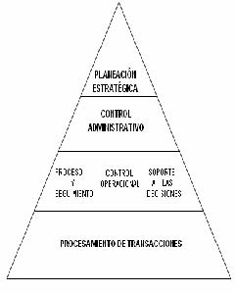
1.6 BASE DE DATOS
Modelo de Entidad – Relación
El modelo de datos entidad-relación, está basado en una percepción del mundo real que consta de una colección de objetos básicos, llamados entidades, y de relaciones con estos objetos.
Una entidad es una “cosa u objeto” en el mundo real que es distinguible de otros objetos. Las entidades se describen en una base de datos mediante un conjunto de atributos.
Una relación es una asociación entre varias entidades. Además de entidades y relaciones, el modelo E-R representa ciertas ligaduras que los contenidos de la base de datos deben cumplir. Las ligaduras son importantes por que son las correspondencias de cardinalidades, que expresa el número de entidades con las que otra entidad se puede asociar a través de un conjunto de relaciones.
Modelos Lógicos
Los modelos lógicos basados en registros se usan para describir datos en los niveles lógicos y de vistas. Además para especificar la estructura lógica completa de la Base de Datos como para
proporcionar una descripción de alto nivel de la implementación.
Modelo de Datos Físicos
El modelo de datos físicos se usa para describir datos en un nivel más bajo. Además captura aspectos de la implementación del sistema de Base de datos.
Active Data Objects (ADO)
Active Data Objects (ADO) es una tecnología ampliable y de fácil uso para agregar acceso a bases de datos a sus páginas Web.
ADO puede utilizarse para escribir secuencias de comandos compactas y escalables que conecten con bases de datos compatibles con Open Database Connectivity (ODBC) que es la conectividad abierta de bases de datos y orígenes de datos compatibles con OLEDB (Orígenes de datos compatibles)
Características de ADO
- Objetos creados independientemente
- Ayudas de modificaciones en lote
- Soporte para procedimientos almacenados
- Diferentes tipos de cursores
- Soporte para retornar múltiples recordsets
- Aplicaciones libres de Hilos para aplicaciones de servidor Web eficientes

Objetos de ADO
Conecction.-Mantiene la información de conexión con el proveedor da datos. Command.-Mantiene información acerca de un comando. Error.-Mantiene información acerca de algún error ocurrido en el proveedor. Parameter.-Es un parámetro para ser usado en un objeto command.
Property.-Características de un objeto
Recordset.-Conjunto de registros retornados desde una consulta con un cursosr asociado.
Conexión con una Base de Datos
El primer paso para tener acceso a la información de una base de datos consiste en establecer una conexión con el origen de datos.
ADO proporciona el objeto “conecction”, que se puede utilizar para establecer y administrar las conexiones entre sus aplicaciones y las bases de datos de ODBC.
El objeto “conecction” incorpora diversas propiedades y métodos que se puede utilizar para abrir y cerrar conexiones con bases de datos. Además para enviar consultas de actualización de la información.
Creación del archivo de acceso a Datos (DSN)
Primeramente vamos a empezar definiendo que es:
- ODBC: Son las siglas de Open DataBase Connectivity, que es un estándar de acceso a Bases de Datos desarrollado por Microsoft Corporation, el objetivo de ODBC es hacer posible el acceder a cualquier dato de cualquier aplicación, sin importar qué Sistema Gestor de Bases de Datos (DBMS por sus siglas en inglés) almacene los datos, ODBC logra esto al insertar una capa intermedia llamada manejador de Bases de Datos, entre la aplicación y el DBMS, el propósito de esta capa es traducir las consultas de datos de la aplicación en comandos que el DBMS entienda. Para que esto funcione tanto la aplicación como el DBMS deben ser compatibles con ODBC, esto es que la aplicación debe ser capaz de producir comandos ODBC y el DBMS debe ser capaz de responder a ellos. desde la versión 2.0 el estandar soporta SAG y SQL.
- DSN: es una palabra abreviada del inglés (Data Source Name), y en español quiere decir Nombre Fuente de datos que representa todo lo relativo a una fuente de datos configurada por el usuario para conectarse a una Base de

datos. Es decir, por cada conexión que el usuario quiera establecer con algún fabricante, tiene que especificar una serie de información que permitan al Controlador o Driver saber con qué fabricante(s) se tiene que conectar y la cadena de conexión que tiene que enviarle a dicho fabricante(s) para establecer la conexión con la fuente de datos ODBC accedida por el proveedor en cuestión.
Los controladores de bases de datos (programas que pasan información desde su aplicación Web a una base de datos) utilizan un nombre de origen de datos “DSN” para encontrar e identificar una base de datos “ODBC”.
Normalmente el DSN contiene información de configuración de la base de datos, seguridad de usuarios y ubicación, y puede tener la forma de una entrada en el registro del sistema de Windows NT
o de un archivo de texto.
Con ODBC se puede elegir el tipo de DSN que va a crear (usuario, sistema o archivo)
Los DSN de Usuario y de Sistema residen en el registro del
sistema de Windows NT.
Los DSN de Sistema permiten que todos los usuarios que han iniciado una sección en el servidor concreto tengan acceso a una base de datos.
Los DSN de Usuario limitan la conectividad con la base de datos a los usuarios que dispongan de las credenciales de seguridad apropiadas.
Los DSN de Archivo que tienen la forma de archivos de texto, proporcionan acceso a varios usuarios y son fácilmente transferibles entre un servidor y otro mediante la copia de los archivos DSN.
Manejo de Conexiones a Bases de Datos
Uno de los mayores retos del diseño de una aplicación Web sofisticada de Base de datos, como una aplicación de entrada de pedidos en línea que atienda a miles de clientes, es la correcta administración de las conexiones con la Base de datos.
Se debe tener muy en cuenta la importancia que tiene el abrir con cuidado la base de datos, porque a través de ella se transmite información, el no transmitirse información puede afectar severamente a los recursos del servidor de base de datos y provoca problemas de conectividad.
1.7 LENGUAJE DE PROGRAMACIÓN
Un programa de computadora no es más que un conjunto de instrucciones que sigue una computadora para realizar una tarea específica.
Un lenguaje de programación se usa para traducir instrucciones tal y como las entendemos los humanos, a los pasos que la computadora puede entender y seguir.
Cuando se baja el nivel más elemental de una computadora, el microprocesador que está en el núcleo de la funcionalidad de la computadora no entiende algo que no sean instrucciones numéricas, estas órdenes que el procesador comprende recibe el nombre de lenguaje de máquina.
1.8 VISUAL BASIC
Es un lenguaje de programación orientado a objetos(POO), podemos citar la posibilidad de definir ámbitos de tipo, clases que pueden derivarse de otras mediante herencia, sobrecarga de métodos, nuevo control estructurado de excepciones o la creación de aplicaciones con múltiples hilos de ejecución, además de contar con la extensa librería de .NET, con la que es posible desarrollar tanto Windows Applications y Web Forms, así como un extenso número de clientes para bases de datos.
1.8.1 CARACTERÍSTICAS DE VISUAL BASIC
Diseñador de entorno de datos: Es posible generar, de manera automática, conectividad entre controles y datos mediante la acción de arrastrar y colocar sobre formularios o informes.
Los Objetos Activos: Son una nueva tecnología de acceso a datos mediante la acción de arrastrar y colocar sobre formularios o informes.
Asistente para formularios: Sirve para generar de manera automática formularios que administran registros de tablas o consultas pertenecientes a una base de datos, hoja de calculo u objeto (ADOACTIVE DATA OBJECT)
Asistente para barras de herramientas: Es factible incluir barras de herramientas personalizada, donde el usuario selecciona los botones que desea visualizar durante la ejecución.
Aplicaciones HTML: Aquí se combinan instrucciones de Visual Basic con código HTML para controlar los eventos que se realizan con frecuencia en una página Web.
La Ventana de Vista de datos: Proporciona acceso a la estructura de una base de datos, también tiene acceso al Diseñador de Consultas y diseñador de Base de datos para administrar y registrar.
En fin, una amplia gama de características nuevas que permiten diseñar aplicaciones escalables en pequeñas inversiones de tiempo.
1.8.2 FACILIDAD DE USO
Nos permite llevar a cabo la creación de aplicaciones de la forma más sencilla, explicaremos de la siguiente manera la utilización de Visual Basic.
La Barra de titulo, muestra el nombre del proyecto y del formulario que se está diseñando actualmente.
La Barra de menús, agrupa los menús despegables que contienes todas las operaciones que pueden llevarse a cabo con Visual Basic.
La Barra de herramientas estándar, contienen los botones que se utilizan con mayor frecuencia cuando se trabaja con un proyecto. Simplifica la elección de opciones de los menús Archivo, Edición, Ver y Ejecutar; además, en el área derecha presenta la ubicación (coordenadas) y el tamaño del objeto seleccionado
La Ventana de formulario, es el área donde se diseña la interfaz gráfica, es decir, es donde se inserta electo gráficos, como botones, imágenes, casilla de verificación, cuadros de listas, etc.
Cuadro de herramientas, presenta todos los controles necesarios para diseñar una aplicación, como cuadros de texto, etiquetas, cuadros de listas, botones de comandos, etc.
Ventana de proyecto, muestra los elementos involucrados en el proyecto, como formularios, módulos, controles oxc, etc. Cada elemento puede seleccionarse en forma independiente para su edición.
Ventana de posición del formulario, muestra la ubicación que tendrá el formulario en la pantalla, cuando ejecute la aplicación.
La Ventana propiedades, muestra todas las propiedades del control actualmente seleccionado.
1.9 SQL SERVER 2000
Microsoft SQL Sever 2000, base establecida por SQL Server 605 y SQL
7. SQL Server es el RDBMS ideal para un amplio espectro de clientes corporativos y productos independientes de software. Las necesidades y requisitos del cliente ha dado lugar a innovaciones significativas en el producto SQL Server versión 2000, entre las que incluyen la facilidad de uso, estabilidad, fiabilidad y almacenamiento de datos.
1.9.1 LIDERAZGO E INNOVACIÓN
Las innovaciones permiten a SQL Server 2000 liderar algunas de las categorías de aplicaciones de más rápido crecimiento dentro del sector de las bases de datos. Entre estas categorías se pueden mencionar el comercio electrónico, informática móvil, automatización de sucursales, aplicaciones de líneas de negocio y depósitos de datos.
Entre las importantes áreas de liderazgo e innovación de Microsoft SQL Server 200 cabe citar:

• Primera base de datos que se amplia desde los portátiles a la empresa mediante el mismo código base y que ofrece una compactibilidad del código del cien por cien.
- Primera base de datos que soporta la configuración automática y la auto-optimización.
- Primera base de datos con un servidor OLAP integrado.
- Primera base de datos con los servicios de transformación de datos (Data Transformation Services, DTS) integrados.
- El marco de almacenamiento de datos de Microsoft (Data Warehousing Framework) constituye el primer planteamiento de amplia cobertura para la resolución de los problemas que plantea la utilización de meta datos.
- La primera base de datos que ofrece administración multiservidor para un gran número de servidores.
- Una gran variedad de opciones de duplicación de cualquier base de datos.
- La mejor integración con la familia Windows NT Server, Microsoft Office y BackOffice.
- Acceso universal a los datos (Universal Data Access), la estrategia de Microsoft para permitir el acceso de alto

rendimiento a una gran cantidad de fuentes de información.
1.9.2 FACILIDAD DE USO
La estrategia de Microsoft estriba en convertir a SQL Server en la base de datos que permita llevar a cabo la creación, administración y distribución de las aplicaciones empresariales de la forma más sencilla. Esto significa proporcionar a los desarrolladores un modelo de programación simple y rápida, eliminar la necesidad de administrar la base de datos en las operaciones habituales y proporcionar herramientas sofisticadas para acometer las operaciones más complejas.
SQL Server 2000 reduce el costo total de propiedad mediante opciones tales como la administración de varios servidores con una única consola; ejecución de trabajos basados en eventos y generación de alertas; seguridad integrada y procedimientos de comandos para realizar tareas administrativas.
1.9.3 AMPLIABLE Y FIABLE
Microsoft ofrece un único motor de base de datos amplio, desde un equipo portátil que ejecuta el sistema operativo Windows 95 o Windows 98 hasta clusters multiprocesadores simétricos de varios terabytes de información y que ejecutan Windows 2000 Server Enterprise Edition. Todos estos sistemas mantienen la seguridad y fiabilidad que exigen los sistemas empresariales críticos.
SQL Server es también la elección ideal para los sistemas de almacenamiento de datos y OLTP de la gama alta, ya que dispone de funcionalidades de escalabilidad como bloqueo dinámico a nivel de filas, paralelismo entre consultas, consulta distribuida y mejoras en bases de datos de gran tamaño.
1.10 ALMACENES DE DATOS
Microsoft ha establecido un planteamiento de amplia cobertura para el proceso completo del almacenamiento de datos.
El objetivo es facilitar aún más la creación y el diseño de soluciones económicas de almacenamiento de datos mediante la combinación de tecnología, servicios y alianzas entre fabricantes.
Entre las innovaciones que se incluyen en SQL Server 200 destinadas a mejorar el proceso de almacenamiento de grandes cantidades de datos, se encuentran:
Plato.-Componente primordial para las soluciones empresariales que requieran proceso analítico en línea (Online Analytical Processing, OLAP), desde la generación de informes y análisis corporativos hasta el modelado de datos y el soporte en la toma de decisiones.
Data Transformation Services (Servicios de transformación de datos), para importar, exportar y transformar datos.
VLDB.-Mejora en el tratamiento de las consultas complejas y bases de datos de gran tamaño.
Microsoft Repository (Depósito de Microsoft), una infraestructura común para compartir la información.
Herramientas visuales de diseño.-Para crear y mantener los
diagramas de bases de datos.
La duplicación integrada, que incluye la actualización en varias instalaciones, para mantener almacenes de datos independientes y la integración de soluciones de terceros.

CAPITULO II
CONCEPTOS ESTADÍSTICOS E INFORMÁTICOS Y DESARROLLO DEL SISTEMA
INTRODUCCIÓN
El presente capítulo abarca toda la información relacionada a la parte técnica en el desarrollo e implementación del sistema de información, la descripción del sistema y los objetivos de desarrollo del mismo, además los conceptos informáticos y las herramientas estadísticas a utilizarse, las mismas que nos van a ayudar para la medición de niveles de servicio, tales como recursos, administración, pruebas de usuarios, implementación, entre otras. Por esta razón se presenta los conceptos estadísticos e informáticos que se van a utilizar.
2.1 CONCEPTOS INFORMÁTICOS
Un sistema de información es un servicio que se ofrece en beneficio de algo, sin importar las herramientas tecnológicas que se utilizan.
2.1.1DEFINICIÓN Y OBJETIVO DEL “SISTEMA DE MEDICIÓN DE NIVELES DE SERVICIO”
El atributo que contribuye a determinar la posición de la empresa en el largo plazo es la opinión de los clientes sobre el producto o servicio que reciben.
Resulta obvio que, para que los clientes se formen una opinión positiva, la empresa debe satisfacer sobradamente todas sus necesidades y expectativas. Es lo que se ha dado en llamar calidad del servicio.
Por tanto, si satisfacer las expectativas del cliente es tan importante como se ha dicho, entonces es necesario disponer de información adecuada sobre los clientes que contenga aspectos
relacionados con sus necesidades, con los atributos en los que se
fijan para determinar el nivel de calidad conseguido.
La calidad del servicio se está convirtiendo en nuestros días en un requisito imprescindible para competir en las organizaciones industriales y comerciales de todo el mundo, ya que las implicaciones que tiene en la cuenta de resultados, tanto en el corto como en el largo plazo, son muy positivas para las empresas envueltas en este tipo de procesos.
Por lo tanto el presente sistema será el instrumento que permita monitorear los niveles de servicio definidos por la gerencia y llevar un estricto control sobre los mismos, las opciones de reporte permitirán visualizar el cumplimiento o no de los niveles de servicio definidos.
El objetivo de negocio es cumplir de manera estricta las fechas y horas de entrega de producto a los clientes según los pedidos del mismo, cualquier desviación en retraso de la entrega será considerada como una novedad la misma que será ingresada al sistema bajo los parámetros establecidos por la empresa.
De tal forma los objetivos generales del sistema de información son:
- Automatizar la información relacionada con la medición del nivel de servicio que perciben los clientes de las empresas industriales mediante una hoja de cálculo para los procesos de entrega de producto al cliente.
- Dar respuestas a directivos para el control de los procesos en el corto plazo.

2.2 CONCEPTOS ESTADÍSTICOS
2.2.1 ESTADÍSTICA
La Estadística es la ciencia que trata de la recopilación, organización, presentación, análisis e interpretación de los datos numéricos con el fin de alcanzar una toma de decisiones más efectiva.
2.2.2 ESTADÍSTICA DESCRIPTIVA
La estadística descriptiva es el proceso en el que los datos son ordenados, resumidos y clasificados con el objeto de tener una visión más precisa y conjunta de las observaciones, intentando descubrir de esta manera posibles relaciones entre los datos y permitiendo sugerir o analizar a mayor profundidad.
2.2.3 ESTADÍSTICA INFERENCIAL
La estadística inferencial parte de lo particular es decir de una muestra para llegar a conclusiones generales acerca de una población.
2.2.4 MEDIDAS DE TENDENCIA CENTRAL
Media Aritmética
La media aritmética es el promedio aritmético de las observaciones.
Media de una Muestra
La medida de tendencia central (promedio) de uso más amplio es la llamada media aritmética que, por lo general, se designa sólo como media. Para datos originales, esto es, no agrupados, la media es la suma de todos los valores dividida entre el número total de valores. Su fórmula es la siguiente:
Suma de todos los valores de la muestra Media muestral = Número de valores en la muestra
La notación abreviada del álgebra para la media es:
x x = ∑
n
x = Significa la media muestral, se lee “X barra” x = Indica un valor específico n = Es el número total de valores en la muestra
∑ x = Es la letra griega sigma mayúscula e indica la sumatoria de todas las x.
Media de una Población
La media de la población en términos de símbolo es:
∑ X
µ=
N
µ= Indica la media de la población, se lee “mu” y es una letra griega.
N = Es el número total de observaciones en la población.
Mediana
Punto medio de los valores después de ordenados de menor a mayor o de mayor a menor. Hay tantos valores por encima de la mediana como por debajo de ella en la ordenación de datos.
Una forma muy fácil de localizar la posición del elemento medio
para datos no agrupados es con la fórmula:
n +1Ubicación de la media =
2
Donde n es el número total de elementos.
Moda
Es el valor de la observación que ocurre con más frecuencia. Puede determinarse la moda para todos los niveles de datos: Nominal, ordinal, de intervalo y de relación. La moda tiene la ventaja de no verse afectada por valores muy altos o muy bajos. Al igual que la mediana, puede utilizarse como medida de tendencia central para distribuciones de extremo abierto. Por ejemplo supóngase que un grupo de edades: 22, 26, 25, 21, 22; por tanto la moda es 22 años.
Cuartiles
Son los puntos que dividen a una distribución de valores en cuatro
porciones iguales o intervalos. Se representan por

2.2.5 MEDIDAS DE DISPERSIÓN Y ASIMETRÍA
Amplitud Total
La medida de dispersión más sencilla es la amplitud total. Se trata de la diferencia entre los valores mayor y menor de un conjunto de datos. Tenemos la siguiente ecuación:
Amplitud Total = Valor Mayor -Valor Menor Desviación Media
La desviación media es la media aritmética de los valores absolutos de las desviaciones con respecto a la media aritmética.
∑ x −
x
D . M =
n
Donde:
x = Es el valor de cada observación.
x = Es la media aritmética de los valores.
n = Es el número de observaciones en la muestra.
= Es el valor absoluto, es decir, no se toma en cuenta los signos
de las desviaciones respecto a la media.
Varianza
La varianza es la media aritmética de las desviaciones cuadráticas con respecto a la media. Las fórmulas para la varianza poblacional y la varianza muestral son algo diferentes.
Varianza Poblacional
2
∑(x − µ)
σ 2 =
N
Donde: σ 2 = Es el símbolo de la varianza de una población. x = Es el valor de la observación en la población.
µ= Es la media de la población. N = Es el número total de observaciones en la población.
Para realizar cálculos donde la población es pequeña vale utilizar la fórmula anterior, pero cuando es grande y la media no es un número entero se debe utilizar la fórmula siguiente la cual no se
basa en las desviaciones respecto a la media, sino más bien en los valores reales, eliminando así un gran número de restas.

∑
2
x
2
σ 2=
∑
⎛⎜⎜
x
⎞⎟
N

N

Varianza Muestral

2
(x − x)
S 2 =
∑
n −1

Donde: S 2 = Símbolo que representa la varianza muestral. x = Es el valor de de las observaciones en la muestra. x = Es la media de la muestra.
n = Es el número total de observaciones en la muestra.
Desviación Estándar.-La desviación estándar es la raíz cuadrada de la varianza.
Desviación Estándar Poblacional
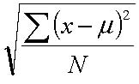

∑
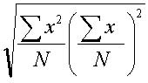
22
∑
⎛⎜⎜
ó bien
⎞⎟⎟
σ
=
x x
σ=
N
N N
⎝⎠
Desviación Estándar Muestral

La desviación estándar de una muestra se utiliza como un estimador de la desviación estándar de la población.
S =

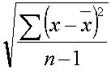∑
2
(x − x)
n −1
2.2.6 POBLACIÓN OBJETIVO
Inicialmente una población es una colección de elementos acerca de los cuales deseamos hacer alguna inferencia, ésta población inicial que se desea investigar se denomina población objetivo, pero el muestreo de toda población objetivo no es siempre posible, ya que se presentan problemas de ausentismos, por lo que la población objetivo se restringe al concepto de población investigada, que es la población que realmente es objeto de estudio. Para el presente estudio la Población Objetivo son las empresas industriales y comerciales existentes.
2.3 DESARROLLO DEL SISTEMA
2.3.1 PRODUCTO NOMBRE: Sistema de Medición de Niveles de Servicio SIGLAS: SISMEDSER
2.3.2 MISIÓN
Ser el medio de registro, monitoreo y consulta sobre las fallas más comunes en el procedimiento de entrega de los productos a los clientes, para soportar la toma de decisiones sobre las políticas y acciones necesarias para combatir y erradicar estas fallas de la manera que consideren preciso.
2.3.3 VISIÓN
- Ser la herramienta que proporciona la mejor información actualizada involucrada en el proceso de entrega de productos a los clientes.
- Ser un sistema que permita el ingreso, actualización y consulta en tiempo real de las novedades que se presentan en la entrega del producto.

2.3.4 ALCANCE
- Que el sistema sea completo y eficiente para la aceptación del mismo.
- Que sea ajustable para empresas del mismo sector.

2.3.5 VENTAJAS Y DESVENTAJAS
2.3.5.1 VENTAJAS
- Tener la infraestructura y conocimiento necesario para el desarrollo de este tipo de proyectos.
- Ahorro de dinero y tiempo a largo plazo en la obtención de resultados y modificaciones.
- Control permanente de resultados.
- Conocimiento del nivel de aceptación de clientes.

2.3.5.2 DESVENTAJAS
- La poca infocultura que tenemos en nuestro país.
- La resistencia al cambio por parte de los empleados de las instituciones.

2.3.6 FACTIBILIDAD DEL SISTEMA DE INFORMACIÓN
Para analizar la factibilidad nos basamos en las siguientes categorías:
2.3.6.1 RECURSOS TECNOLÓGICOS
El equipamiento deber estar en relación a las necesidades y dimensiones de cada lugar y al tipo de software que se va a implementar. Se puede realizar por etapas y debe estar acorde con los requerimientos de cada una de ellas. El recurso más económico a utilizar es una red con un servidor dedicado bajo Windows NT por que permite la incorporación de 200 0 más terminales que son en general confiables.
2.3.6.2 HARDWARE
Pare el SISMEDSER los requerimientos de hardware que debe tener el servidor:
- Computador Pentium III de 400 Mhz
- Memoria de 256 Mb de RAM
- 1 Disco Duro de 80 Gb
- Tarjeta de Video de 16 bits de resolución de 800 x 600 pixeles
- Tarjeta de Red

Requerimientos mínimos de hardware de las computadoras
clientes del sistema:
- Computadoras Pentium o equivalente
- Memoria 64 Mb RAM
- Disco duro de 200 Mb
- Tarjeta de Video 2Mb

2.3.6.3 RECURSOS ECONÓMICOS
Los recursos económicos exigen un riguroso estudio basado en:
- Los costos de las horas técnicas: deben cubrir las horas de operadores y programadores.
- Los costos del software: Deben cubrir los costos del sistema operativo, del sistema y otras herramientas que se utilicen.
- Los costos de mantenimiento integran: costos del mantenimiento del hardware; costo de mantenimiento de la Red, costo de mantenimiento del Software y de la base de datos.
- Pruebas y mantenimiento de hardware y software, debe tenerse en cuenta, que es menos costoso encontrar problemas antes de que el sistema este terminado.

2.3.6.4 RECURSOS HUMANOS
Se recomienda realizar la automatización por etapas, con la asignación de recursos correspondientes a cada sector y no en forma insuficiente. Lo ideal es integrar el computador como una herramienta más de trabajo cotidiano transformándose los trabajadores de cada sector en los usuarios. Los recursos humanos se pueden dividir así:
- Programador.-Es el que diseña y desarrolla el software. Tiene que adaptar el software a las necesidades de las diferentes empresas industriales.
- Administrador del Sistema.-La tarea que debe realizar son las de realización de de respaldo, control de las bases, indexación de archivos. Debe pertenecer a la empresa y ser el nexo entre los programadores y los demás usuarios del sistema.
- Educador.-La función que desarrolla es la de enseñar a utilizar el sistema.

2.3.6.5 RECURSOS FÍSICOS
- Debe asignarse un lugar adecuado para la ubicación del servidor y la oficina de cómputo donde se pueda trabajar con comodidad el programador y el administrador del sistema.
- Los puestos donde se instalen los equipos deben cumplir con condiciones adecuadas de temperatura y no haber humedad que pueda dañar los equipos

2.3.6.6 CADENA DE VALORES
Gráfico 2.1 Estructuración de la Cadena de Valores
Actividades de Soporte
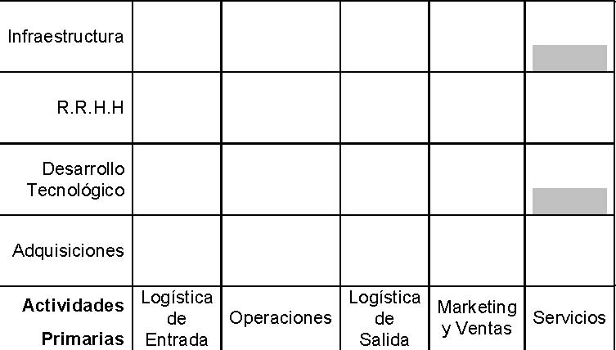
La cadena de valor nos permite analizar todo el proceso que se tiene en una empresa, con el fin de determinar los posibles problemas, lo cuales se van a solucionar al implementar un sistema de información.
En nuestra cadena de valores el sistema está enfocado en cuatro actividades primarias: logística de entrada, operaciones, logística de salida y servicios; y dos actividades de soporte: infraestructura y desarrollo tecnológico. Esto quiere decir que en logística de entrada va a tener incidencia en el desarrollo tecnológico, puesto que no se ingresarían los pedidos de la misma manera que se ha venido dando en la actualidad, también tendría incidencia en las operaciones con el desarrollo tecnológico, puesto que como se indica en el punto anterior al cambiar el formato anterior de ingreso al sistema automatizado existe este desarrollo, y así con las diferentes actividades tales como, logística de salida y servicios y la infraestructura con los servicios.
2.3.6.7 SISTEMA DE VALORES
Gráfico 2.2 Estructuración del Sistema de Valores
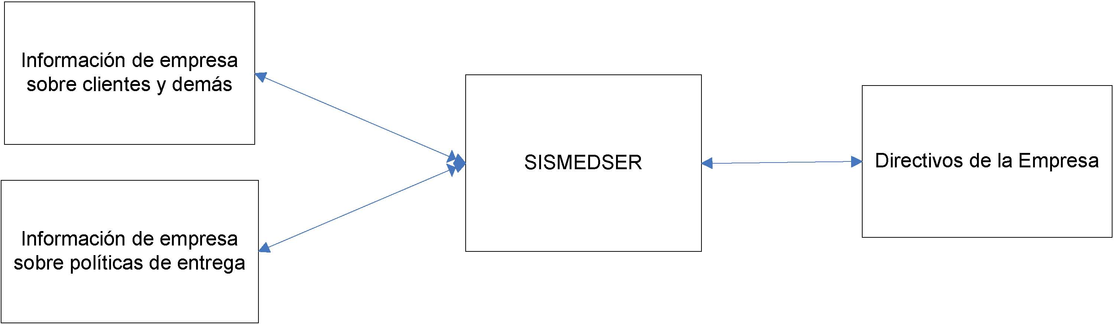
El sistema de valores nos lo proporcionan los proveedores que dan la información al sistema, las entidades que tienen el mismo proceso y los clientes que se benefician del Sistema de Información.
2.3.7 DISEÑO DEL SISTEMA DE INFORMACIÓN
2.3.7.1 DISEÑO DE LA BASE DE DATOS EN SQL SERVER
El motor de base de datos que se utilizó en el diseño del SISMEDSER fue SQL Server, por su facilidad de uso en Intranet/Internet y porque goza de mayor conocimiento en el medio.
SQL Server usa la arquitectura cliente/servidor para separar la carga de trabajo en que corran en computadoras tipo servidor y tareas que corran en computadoras tipo cliente:
- El cliente es el responsable de la parte lógica y de presentar información al usuario. Generalmente, el cliente se utiliza en una o más computadoras Cliente, aunque también puede correr en una computadora Servidor con SQL Server.
- SQL Server administra bases de datos y distribuye los recursos disponibles en el servidor.
- La arquitectura cliente/servidor nos permite desarrollar aplicaciones que se pueden desarrollar en diferentes ambientes.

2.3.7.2 DEFINICIÓN DE TABLAS Y CAMPOS QUE CONFORMAN LA BASE DE DATOS
Entre los objetos más importantes podemos encontrar las tablas con sus respectivos campos que conforman nuestra Base de Datos:
Tabla 2.1 “Desarrollo de un sistema informático para medir la efectividad y niveles de servicio en empresas industriales y comerciales” NOVEDADES Descripción: Tabla que describe los tipos de novedades que se presentan al momento de las entregas Autor de creación: Teresita Solano Villegas Tabla: 1/1 Nombre del Campo Tipo de datos Long. Descripción Null Id Numeric 9 Identificación de Novedades Not Null Codigo varchar 50 Código de la novedad Not Null Descripción varchar 50 Describe el nombre de la novedad Not Null Observaciones varchar 200 Describe alguna particularidad de la novedad Null

Tabla 2.2 “Desarrollo de un sistema informático para medir la efectividad y niveles de servicio en empresas industriales y comerciales” NOVEDADES DE ENTREGA Descripción: Tabla que describe los tipos de novedades que se presentan al momento de las entregas Autor de creación: Teresita Solano Villegas Tabla: 1/2 Nombre del Campo Tipo de datos Long. Descripción Null identrega Numeric 9 Identificación de las entregas Not Null idnovedad Numeric 9 Identificación de las novedades Not Null

Tabla 2.3 “Desarrollo de un sistema informático para medir la efectividad y niveles de servicio en empresas industriales y comerciales” SITIOS Descripción: Tabla que describe los lugares en que se deben entregar los pedidos en el momento de entrega Autor de creación: Teresita Solano Villegas Tabla: 1/3 Nombre del Campo Tipo de datos Long. Descripción Null Id Numeric 9 Identificación de Sitios Not Null Codigo varchar 50 Código del sitio Not Null Descripción varchar 50 Describe el nombre del sitio Not Null Observaciones varchar 200 Describe alguna particularidad del sitio Null

Tabla 2.4 “Desarrollo de un sistema informático para medir la efectividad y niveles de servicio en empresas industriales y comerciales” TIPOS DE ENTREGA Descripción: Tabla que describe los tipos de entrega que se establezcan en la empresa Autor de creación: Teresita Solano Villegas Tabla: 1/4 Nombre del Campo Tipo de datos Long. Descripción Null Id Numeric 9 Identificación de Tipos de Entrega Not Null Codigo varchar 50 Código del Tipos de Entrega Not Null Descripción varchar 50 Describe el nombre del tipo de entrega Not Null Observaciones varchar 200 Describe alguna particularidad del tipo de entrega Null

Tabla 2.5 “Desarrollo de un sistema informático para medir la efectividad y niveles de servicio en empresas industriales y comerciales” VEHICULOS Descripción: Tabla que describe los vehículos de los que dispone la empresa para hacer la entrega de los pedidos Autor de creación: Teresita Solano Villegas Tabla: 1/5 Nombre del Campo Tipo de datos Long. Descripción Null Id Numeric 9 Identificación de vehículos Not Null Codigo varchar 50 Describe las placas del vehículo Not Null Descripción varchar 50 Describe el nombre del responsable del vehículo Not Null Observaciones varchar 200 Describe alguna particularidad del vehículo Null

Tabla 2.6 “Desarrollo de un sistema informático para medir la efectividad y niveles de servicio en empresas industriales y comerciales” DETALLES DE ENTREGAS
Descripción: Tabla que describe los lugares en que se deben entregar los pedidos en el momento de entrega |  | Autor de creación: Teresita Solano Villegas | Tabla: 1/6
Nombre del Campo |  | Tipo de datos | Long. | Descripción | Null
Identrega |  | numeric | 9 | Identificación de entregas | Not Null
Idproducto |  | numeric | 9 | Identificación de productos | Not Null
cantidad |  | numeric | 9 | Describe la cantidad de producto que se pidió | Not Null

Tabla 2.7 “Desarrollo de un sistema informático para medir la efectividad y niveles de servicio en empresas industriales y comerciales” PRODUCTOS
Descripción: Tabla que describe los productos que se venden en la empresa |  | Autor de creación: Teresita Solano Villegas | Tabla: 1/7
Nombre del Campo |  | Tipo de datos | Long. | Descripción | Null
Id |  | Numeric | 9 | Identificación de producto | Not Null
Codigo |  | varchar | 50 | Código del producto | Not Null
Descripción |  | varchar | 50 | Describe el nombre del producto | Not Null
Observaciones |  | varchar | 200 | Describe alguna particularidad del producto | Null

Tabla 2.8 “Desarrollo de un sistema informático para medir la efectividad y niveles de servicio en empresas industriales y comerciales” CLIENTES Descripción: Tabla que describe los clientes de la empresa Autor de creación: Teresita Solano Villegas Tabla: 1/8 Nombre del Campo Tipo de datos Long. Descripción Null Id Numeric 9 Identificación del cliente Not Null Codigo varchar 50 Código del cliente Not Null Nombre varchar 50 Describe el nombre del cliente Not Null Descripción varchar 200 Describe alguna particularidad del cliente Null Telefonos varchar 50 Numero de teléfono o celular del cliente Direccion varchar 50 Dirección del cliente Hora char 5 Hora en que se entrega el producto al cliente Dia numeric 9 Día de mes en que se entrega producto al cliente idsitio numeric 9 Identificación del sitio de entrega del producto observaciones varchar 50 Observaciones que se llegara a presentar en la entrega del producto

2.3.7.3 MODELO ENTIDAD – RELACIÓN DE SISMEDSER
Gráfico 2.3 Entidad-Relación de SISMEDSE
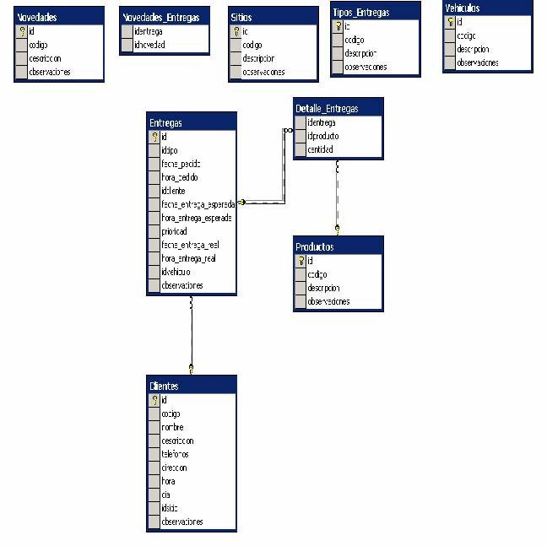
2.3.8 DISEÑO DE LA INTERFAZ DEL USUARIO
Para el interfaz del usuario del sistema utilizaremos Visual Basic 6.0.
2.3.8.1 IMPLEMENTACIÓN DEL SISTEMA
La implementación del sistema abarca desde la instalación, configuración, carga de datos, manual de usuarios y pruebas que fueron permitidas gracias a la utilidad del sistema. Se realizó diversos prototipos del sistema que tuvieron como objetivo ejecutar los programas para encontrar las posibles falencias del mismo. Para su vez desarrollar un prototipo adecuado donde no existan errores en su desarrollo, es decir, hacer que una implementación no falle en su ejecución.
2.3.8.2 EVALUACIÓN DEL SISTEMA
Se mantiene como objetivo fundamental el lograr sistemas de información de manera que se constituyan en una de las herramientas fundamentales para empresas Industriales y Comerciales a nivel Nacional.
CAPITULO III
FORMATO DE RECOLECCIÓN DE DATOS, DESCRIPCIÓN DE LAS VARIABLES Y CODIFICACIÓN.
INTRODUCCIÓN
Para poder medir la efectividad y el nivel del servicio en empresas industriales y comerciales, se toman los datos de una base en donde se encuentran los pedidos de los productos que realizan a los clientes en un formato diseñado especialmente para empresas de servicios industriales y comerciales. Mediante las entregas del producto que pide el cliente, viendo así las fallas en las entregas de los mismos.
El Capítulo se inicia con la descripción del diseño del formato, el cual fue elaborado para la recolección de los datos y luego diseñado en el sistema informático dónde se trabaja con el lenguaje de programación Visual Basic 6.0. A continuación se presentará la descripción y su respectiva codificación que se han utilizado en el sistema.
3.1 DESCRIPCIÓN Y CODIFICACIÓN DEL CUESTIONARIO
El estudio consiste en medir la efectividad y el nivel del servicio en empresas industriales y comerciales. Para esto se diseñó un cuestionario para la recolección de los datos de las empresas el cual nos sirvió para el diseño del sistema que se elaboró en el lenguaje de programación Visual Basic 6.0.
A continuación se presentará la descripción de las variables de estudio del cuestionario utilizado.
3.1.1. SECCIÓN MESES
En esta sección se requiere saber los meses en que realizaron los pedidos los clientes a la empresa.
VARIABLE X0: “MESES”
Esta variable nos indica los diferentes meses, donde los clientes realizaron los pedidos a la empresa industrial perteneciente a la ciudad de Guayaquil desde el mes de Abril hasta el mes de Diciembre del 2006.
Cuadro 3.1
“Desarrollo de un sistema informático para medir la efectividad y niveles de servicio en empresas industriales y comerciales”
VARIABLE X0: “Meses”
Abril: Mes 1 Mayo: Mes 2 Junio: Mes 3 Julio: Mes 4 Agosto: Mes 5 Septiembre: Mes 6 Octubre: Mes 7 Noviembre: Mes 8 Diciembre: Mes 9
3.1.2. SECCIÓN TIPO DE PEDIDO
En esta sección re requiere saber las características generales del tipo de pedido que ha realizado el cliente a la empresa
VARIABLE X1: “TIPO DE PEDIDO”
Esta variable nos indica el tipo de pedido que realiza el cliente a la empresa. Se encuentran dos tipos de pedidos: los pedidos directos que son aquellos que se los realiza en la empresa o se los realizó con anticipación con sus respectivas características y los pedidos pick-up que son pedidos inesperados por la empresa y que se los hace de manera inmediata dependiendo en la ruta que se encuentre el proveedor efectuado sus entregas .
Cuadro 3.2
“Desarrollo de un sistema informático para medir la efectividad y niveles de servicio en empresas industriales y comerciales”
VARIABLE X1: “TIPO DE PEDIDO”
Pedidos Directos: 1 Pedidos Pick-Up: 2
3.1.3. SECCIÓN DESCRIPCIÓN DEL CLIENTE
Los datos socializados en esta sección constituyen información general del cliente que realiza el pedido a la empresa.
3.1.4. SECCIÓN DEL TIPO DE PRODUCTO
En esta sección se recolecta los datos generales del tipo del producto que requiere el cliente con su respectivo tipo de pedido que ha realizado al momento de contactarse con la empresa.
VARIABLE X2: “TIPO DE PRODUCTO”
Por medio de esta variable se requiere identificar que tipo de producto y cantidad solicita el cliente a la empresa en sus pedidos realizados.
3.1.5. SECCIÓN POLÍTICAS DE ENTREGA
Esta sección nos describe el tipo de pedido que ha efectuado el cliente a la empresa con su respectiva fecha de pedido, a su vez la fecha y hora de entrega del producto al cliente.
VARIABLE X3: “FECHA DEL PEDIDO”
Por medio de esta variable se ingresará la fecha en que el cliente realizó el pedido a la empresa.
VARIABLE X4: “HORA DEL PEDIDO”
Por medio de esta variable se ingresará la hora cuando el cliente hizo el pedido a la empresa
VARIABLE X5: “PEDIDOS DIRECTOS”
Por medio de esta variable se ingresará los pedidos directos que el cliente ha realizado con la empresa. Donde se ingresará con fecha y hora estándar cuando la empresa va entregar el pedido el mismo día, con fecha y hora prometido cuando la empresa promete al cliente entregar en un periodo de días después de haber realizado el pedido y por último la entrega final del pedido con fecha y hora.
Cuadro 3.3
“Desarrollo de un sistema informático para medir la efectividad y niveles de servicio en empresas industriales y comerciales”
VARIABLE X5: “PEDIDOS DIRECTOS”
Fecha de pedidos directos estándar: 1 Hora de pedidos directos estándar: formato hora Fecha de pedidos directos prometidos: 2 Hora de pedidos directos prometidos: formato hora Fecha de entrega final del pedidos directos: formato fecha
Hora de entrega final del pedidos directos: formato hora
VARIABLE X6: “PEDIDOS PICK-UP”
Por medio de esta variable se ingresará los pedidos imprevistos o inesperados que el cliente ha realizado con la empresa. Donde se ingresará con fecha y hora estándar cuando la empresa va entregar el pedido el mismo día, con fecha y hora prometido cuando la empresa promete al cliente entregar en un periodo de días después de haber realizado el pedido y por último la entrega final del pedido con fecha y hora.
Cuadro 3.4
“Desarrollo de un sistema informático para medir la efectividad y niveles de servicio en empresas industriales y comerciales”
VARIABLE X6: “PEDIDOS PICK-UP”
Fecha de pedidos pick-up estándar: 1 Hora de pedidos pick-up estándar: formato hora Fecha de pedidos pick-up prometidos: 2 Hora de pedidos pick-up prometidos: formato hora Fecha de entrega final del pedidos pick-up: formato fecha
Hora de entrega final del pedidos pick-up: formato hora
3.1.6. SECCIÓN DE FALLAS DE ENTREGA EN EL PEDIDO
Nos permitirá en esta sección ver las dificultades que se presentó en el momento de la entrega del producto al cliente con su respectiva descripción (que el cliente no se haya sentido a gusto con el producto, alguna falla en el producto, que no se lo entregó en el lugar adecuado donde el cliente quiere u otras fallas).
VARIABLE X7: “FALLA EN EL PRODUCTO DE PEDIDO DIRECTO”
Por medio de esta variable se presenta falla cuando el producto que se le entregue al cliente sea diferente al que solicitó.
Cuadro 3.5
“Desarrollo de un sistema informático para medir la efectividad y niveles de servicio en empresas industriales y comerciales”
VARIABLE X7: “FALLA EN EL PRODUCTO DE PEDIDO DIRECTO”
Sí: 1 No: 0
VARIABLE X8: “FALLA EN LA CANTIDAD DE PEDIDO DIRECTO”
Por medio de esta variable se presenta falla cuando la cantidad que se le entregue al cliente sea diferente al que solicitó.
Cuadro 3.6
“Desarrollo de un sistema informático para medir la efectividad y niveles de servicio en empresas industriales y comerciales”
VARIABLE X8: “FALLA EN LA CANTIDAD DE PEDIDO DIRECTO”
Sí: 1 No: 0
VARIABLE X9: “FALLA EN LA LOCALIDAD DEL PEDIDO DIRECTO”
Por medio de esta variable se presenta falla cuando se le entrega al cliente en el sitio diferente al que solicitó.
Cuadro 3.7
“Desarrollo de un sistema informático para medir la efectividad y niveles de servicio en empresas industriales y comerciales”
VARIABLE X9: “FALLA EN LA LOCALIDAD DEL PEDIDO DIRECTO”
Sí: 1 No: 0
VARIABLE X10: “FALLA EN LA FECHA DEL PEDIDO DIRECTO PROMETIDO”
Por medio de esta variable se hace la comparación entre la fecha prometida con la fecha de entrega.
Cuadro 3.8
“Desarrollo de un sistema informático para medir la efectividad y niveles de servicio en empresas industriales y comerciales”
VARIABLE X10: “FALLA EN LA FECHA DEL PEDIDO DIRECTO PROMETIDO”
Sí: 1 No: 0
VARIABLE X11: “FALLA EN LA HORA DEL PEDIDO DIRECTO PROMETIDO”
Por medio de esta variable se hace la comparación entre la hora prometida con la hora de entrega.
Cuadro 3.9
“Desarrollo de un sistema informático para medir la efectividad y niveles de servicio en empresas industriales y comerciales”
VARIABLE X11: “FALLA EN LA HORA DEL PEDIDO DIRECTO PROMETIDO”
Sí: 1 No: 0
VARIABLE X12: “FALLA EN LA FECHA DEL PEDIDO DIRECTO ESTANDAR”
Por medio de esta variable se hace la comparación entre la fecha estándar con la fecha de entrega.
Cuadro 3.10
“Desarrollo de un sistema informático para medir la efectividad y niveles de servicio en empresas industriales y comerciales”
VARIABLE X12: “FALLA EN LA FECHA DEL PEDIDO DIRECTO ESTANDAR”
Sí: 1 No: 0
VARIABLE X13: “FALLA EN LA HORA DEL PEDIDO DIRECTO ESTANDAR”
Por medio de esta variable se hace la comparación entre la hora estándar con la hora de entrega.
Cuadro 3.11
“Desarrollo de un sistema informático para medir la efectividad y niveles de servicio en empresas industriales y comerciales”
VARIABLE X13: “FALLA EN LA HORA DEL PEDIDO DIRECTO ESTANDAR”
Sí: 1 No: 0
VARIABLE X14: FALLA EN “OTROS” PEDIDOS DIRECTOS
Por medio de esta variable se determina los casos eventuales que el cliente no se pueda sentir a gusto con el servicio brindado, tales fallas se ingresan textualmente.
VARIABLE X15: “FALLA EN EL PRODUCTO DE PEDIDO PICKUP”
Por medio de esta variable se presenta falla cuando el producto que se le entregue al cliente sea diferente al que solicitó.
Cuadro 3.12
“Desarrollo de un sistema informático para medir la efectividad y niveles de servicio en empresas industriales y comerciales”
VARIABLE X15: “FALLA EN EL PRODUCTO DE PEDIDO PICKUP”
Sí: 1 No: 0
VARIABLE X16: “FALLA EN LA CANTIDAD DE PEDIDO PICKUP”
Por medio de esta variable se presenta falla cuando la cantidad que se le entregue al cliente sea diferente al que solicitó.
Cuadro 3.13
“Desarrollo de un sistema informático para medir la efectividad y niveles de servicio en empresas industriales y comerciales”
VARIABLE X16: “FALLA EN LA CANTIDAD DE PEDIDO PICKUP”
Sí: 1 No: 0
VARIABLE X17: “FALLA EN LA LOCALIDAD DE PEDIDO PICKUP”
Por medio de esta variable se presenta falla cuando se le entrega al cliente en el sitio diferente al que solicitó.
Cuadro 3.14
“Desarrollo de un sistema informático para medir la efectividad y niveles de servicio en empresas industriales y comerciales”
VARIABLE X17: “FALLA EN LA LOCALIDAD DE PEDIDO PICKUP”
Sí: 1 No: 0
VARIABLE X18: “FALLA EN LA FECHA DEL PEDIDO PICK-UP PROMETIDO”
Por medio de esta variable se hace la comparación entre la fecha prometida con la fecha de entrega.
Cuadro 3.15
“Desarrollo de un sistema informático para medir la efectividad y niveles de servicio en empresas industriales y comerciales”
VARIABLE X18: “FALLA EN LA FECHA DEL PEDIDO PICK-UP PROMETIDO”
Sí: 1 No: 0
VARIABLE X19: “FALLA EN LA HORA DEL PEDIDO PICK-UP PROMETIDO”
Por medio de esta variable se hace la comparación entre la hora prometida con la hora de entrega.
Cuadro 3.16
“Desarrollo de un sistema informático para medir la efectividad y niveles de servicio en empresas industriales y comerciales”
VARIABLE X19: “FALLA EN LA HORA DEL PEDIDO PICK-UP PROMETIDO”
Sí: 1 No: 0
VARIABLE X20: “FALLA EN LA FECHA DEL PEDIDO PICK-UP ESTANDAR”
Por medio de esta variable se hace la comparación entre la fecha estándar con la fecha de entrega.
Cuadro 3.17
“Desarrollo de un sistema informático para medir la efectividad y niveles de servicio en empresas industriales y comerciales”
VARIABLE X20: “FALLA EN LA FECHA DEL PEDIDO PICK-UP ESTANDAR”
Sí: 1 No: 0
VARIABLE X21: “FALLA EN LA HORA DEL PEDIDO PICK-UP ESTANDAR”
Por medio de esta variable se hace la comparación entre la hora estándar con la hora de entrega.
Cuadro 3.18
“Desarrollo de un sistema informático para medir la efectividad y niveles de servicio en empresas industriales y comerciales”
VARIABLE X21: “FALLA EN LA HORA DEL PEDIDO PICKUP ESTANDAR”
Sí: 1 No: 0
VARIABLE X22: FALLA EN “OTROS” PEDIDOS PICK-UP
Por medio de esta variable se determina los casos eventuales que el cliente no se pueda sentir a gusto con el servicio brindado, tales fallas se ingresan textualmente.
CAPITULO IV
ANÁLISIS ESTADÍSTICO UNIVARIADO Y MULTIVARIADO
INTRODUCCIÓN
Este capítulo presenta el análisis estadístico univariado y multivariado de los datos recolectados en una empresa de servicio Industrial de la ciudad de Guayaquil, a la cual se le aplicó el Sistema Informático. Se tiene algunas secciones, iniciando con Definiciones de las técnicas a utilizar, Análisis Univariado y Análisis Bivariado.
4.1 DEFINICIONES ESTADÍSTICAS
4.1.1. MATRIZ DE DATOS
Denominamos “Matriz de Datos”, a un arreglo que consta de n filas que representan el número de individuos que conforman la muestra, por p columnas que representan las características que se investiga de los n individuos de la muestra; de esta manera cada celda en la intersección de la i-ésima fila con la j-ésima columna (i ≤ n, j ≤ p) contiene el valor de la j-ésima característica del i-ésimo individuo.
Dada la muestra de tamaño n. Sean X1, X2,................ Xn n vectores con p características donde cada vector representado:
⎛    ⎜.

..
⎞    
Xn1
X12
⎛    ⎜. 
..
⎞     
X
⎛     
.. .
⎞     
11
X
X
X22
n2
21
X1
=
,
X2
=
................................... Xn
=
Xnp
X
X






n1
n2
(n individuos con una característica) (n individuos con p características)
Se denota la matriz de la siguiente manera:
Χ11 | Χ12 | L | pΧ1
Χ2,1 | Χ2,2 | L | pΧ1
M | M | O | M
nΧ 1 | nΧ 2 | L | npΧ



   ⎢⎢
   ⎥⎥
∈Μ (Es un arreglo n individuos investigados con p características)
Χ =
n×p
4.1.2. MATRIZ DE VARIANZAS Y COVARIANZAS

Sean X1, X2,...…...…, Xp, p variables aleatorias que determinan el vector aleatorio p-variado X

X1


XT [XX Xp ]
   ⎢⎢
   ⎥⎥
X=
2 K
tal que
X
,
1
2
M
Xp

   ⎥⎥⎦
E(X1) )
)



µ
1
   ⎢⎢⎣
E(X
   ⎢⎢⎣
µ
2
µ
   ⎥⎥
E[]
X
2
Sea
el vector de medias
=
=
=
µ
M
M
E(X
p p
T
µ =[E(X ) E(X )K E(X )]=[µ µ K µ]
12 p 12 p
σ= E[(X −µ )(X −µ )]
ij iijj
Se define la matriz
∑
X de varianzas y covarianzas poblacional como se
indica a continuación: ∑ X = [ (X − µ)(X − µ)T ]

    ⎢⎢⎣
σ σ σσ L σ
11 12 1 p

   ⎥⎥
σ L σ
21 22 2 p
∑
=
X
M MOM
σ L σ
p1 p2 pp

Para el caso en que i es igual a j, σ11 ,σ 22 ,......... σ pp son varianzas, se las encuentra en la diagonal principal.
Para el caso en que i no sea igual a j, son covarianzas entre dos variables, se ubican en la parte superior e inferior de la diagonal principal.
4.2 ANÁLISIS UNIVARIADO
SECCIÓN MESES
En esta sección se presenta el análisis univariado de los meses en que realizaron los pedidos los clientes a la empresa.
VARIABLE X0: “MESES”
De los datos recolectados en el sistema informático implementado en una empresa industrial de la ciudad de Guayaquil, la mayor parte de los pedidos los clientes los realizaron en el Mes 9 siendo el 14% mientras que donde se obtuvo menos pedidos fueron en los Meses 3, 5, 8 siendo el 10% de los datos recolectados. Obsérvese en el Cuadro 4.1 la distribución de frecuencias y el histograma de frecuencias.
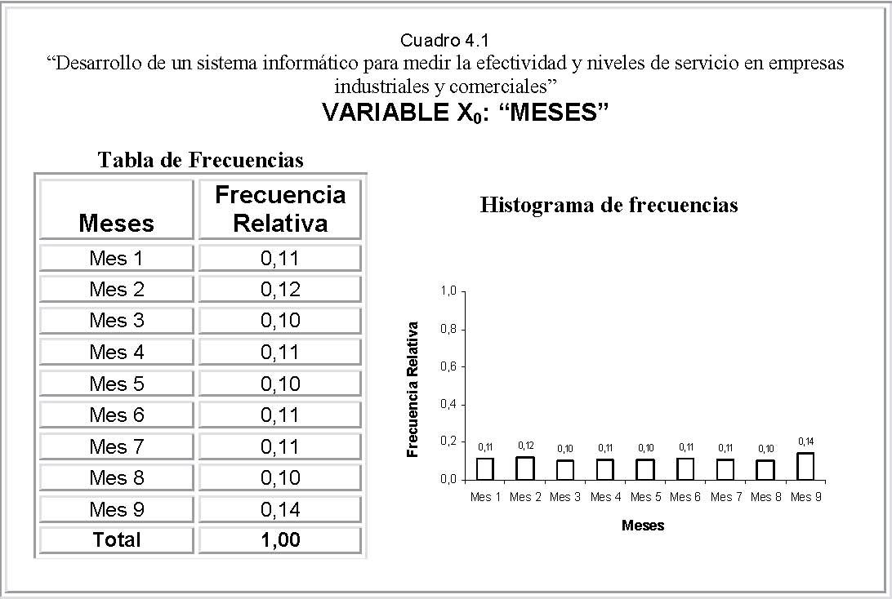
SECCIÓN TIPO DE PEDIDO
En esta sección se presenta el análisis univariado de las características generales del tipo de pedido que ha realizado el cliente a la empresa. El tipo de pedidos directos realizados en la empresa con anticipación con sus respectivas características y los pedidos pick-up, los inesperados por la empresa.
VARIABLE X1: “TIPO DE PEDIDO”
Del total de los datos recolectados en el sistema informático implementado en la empresa industrial el 50,3% son de tipo Directo dónde los clientes realizaron con anticipación a la empresa y 49,7% son pedidos Pick-up los inesperados por la empresa los que se hacen de manera inmediata dependiendo en la ruta que se encuentre el proveedor que efectúa sus entregas. Obsérvese en el Cuadro 4.2 la distribución de frecuencias y el histograma de frecuencias.
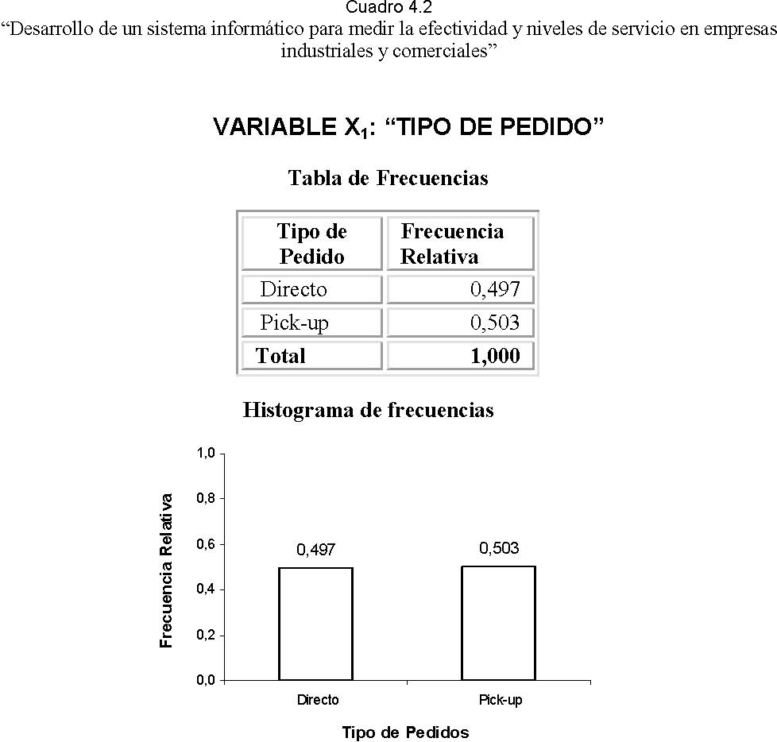
VARIABLE X5: “PEDIDOS DIRECTOS”
El 78% de los datos recolectados en el sistema informático implementado en la empresa industrial son pedidos Estándares, cuando la empresa va entregar el pedido el mismo día y 22% son pedidos Prometidos, cuando la empresa promete al cliente entregar en un periodo de días después de haber realizado el pedido.
Obsérvese en el Cuadro 4.3 la distribución de frecuencias y el histograma de frecuencias.
Cuadro 4.3
“Desarrollo de un sistema informático para medir la efectividad y niveles de servicio en empresas industriales y comerciales”
VARIABLE X5: “PEDIDOS DIRECTOS”
Tabla de Frecuencias |  | Histograma de frecuencias
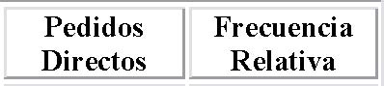 | 0,8 1,0 tiva | 0,78
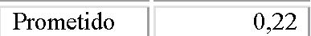 | 0,6 Rela
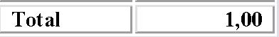 | 0,4 uencia
 | 0,2 Frec
 | 0,0

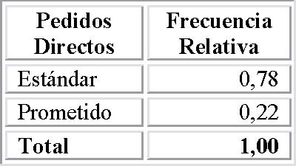
Estándar Prometido
Pedidos Directos
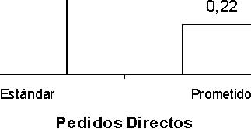
VARIABLE X6: “PEDIDOS PICK-UP”
Obsérvese en el Cuadro 4.4 la distribución de frecuencias y el histograma de frecuencias. El 100% de los pedidos Pick-up son estándares porque son pedidos inesperados los cuales son entregados el mismo día en la ruta que anden los proveedores.
Cuadro 4.4
“Desarrollo de un sistema informático para medir la efectividad y niveles de servicio en empresas industriales y comerciales”
VARIABLE X6: “PEDIDOS PICK-UP”
Histograma de frecuencias Tabla de Frecuencias
1,00
1,0 0,8 0,6 0,4 0,2 0,0 Estándar
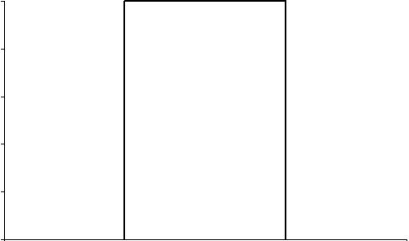
Pedidos Pick-up
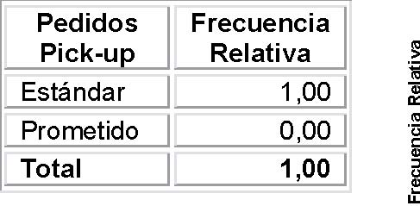
VARIABLE X10: “FALLA EN LA FECHA DEL PEDIDO DIRECTO
PROMETIDO”
Obsérvese en el Cuadro 4.5 la distribución de frecuencias y el histograma de frecuencias. El 100% de los pedidos directos prometidos fueron entregados la fecha que la empresa le prometió dejarle el pedido al cliente por lo tanto no se tuvo fallas en la fecha prometida.
Cuadro 4.5
“Desarrollo de un sistema informático para medir la efectividad y niveles de servicio en empresas industriales y comerciales”
VARIABLE X10: “FALLA EN LA FECHA DEL PEDIDO DIRECTO PROMETIDO
Tabla de Frecuencias
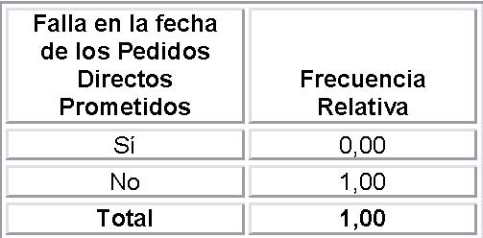
Histograma de frecuencias
1,0 | 1,00
0,8
0,6
0,4
0,0 0,2 | 0,00

Frecuencia Relativa
Sí No
Falla en la fecha de los Pedidos Directos Prometidos
VARIABLE X11: “FALLA EN LA HORA DEL PEDIDO DIRECTO PROMETIDO”
Obsérvese en el Cuadro 4.6 que el 91% de los pedidos directos prometidos fueron entregados la fecha que la empresa le prometió dejarle el pedido al cliente, no habiendo fallas. Mientras que el 9% sí tiene fallas en el momento de entrega del pedido en la hora que prometió la empresa.
Cuadro 4.6
“Desarrollo de un sistema informático para medir la efectividad y niveles de servicio en empresas industriales y comerciales”
VARIABLE X11: “FALLA EN LA HORA DEL PEDIDO DIRECTO PROMETIDO
Tabla de Frecuencias
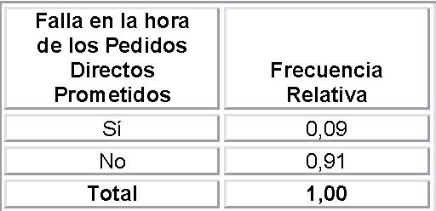
Histograma de frecuencias
0,0 0,2 0,4 0,6 0,8 1,0 | 0,09 | 0,91

Frecuencia Relativa
Sí No
Falla en la hora de los Pedidos Directos Prometidos
VARIABLE X12: “FALLA EN LA FECHA DEL PEDIDO DIRECTO
ESTANDAR”
Obsérvese en el Cuadro 4.7 que el 99% de los pedidos directos estándares fueron entregados la fecha que la empresa normalmente entrega los pedidos realizados (15días después de realizado el pedido, no habiendo fallas. Mientras que el 1% sí tiene fallas en el momento de entrega del pedido.
Cuadro 4.7
“Desarrollo de un sistema informático para medir la efectividad y niveles de servicio en empresas industriales y comerciales”
VARIABLE X12: “FALLA EN LA FECHA DEL PEDIDO DIRECTO ESTÁNDAR
Tabla de Frecuencias
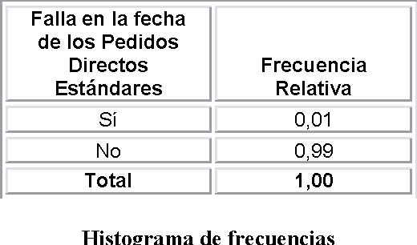

Frecuencia Relativa
0,99
1,0 0,8 0,6 0,4 0,2
0,01
0,0
Sí No
Falla en la fecha de los Pedidos Directos estándares
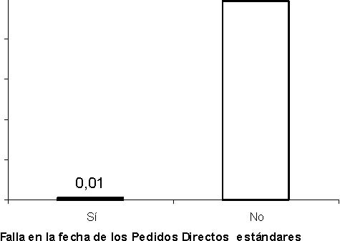
VARIABLE X13: “FALLA EN LA HORA DEL PEDIDO DIRECTO ESTANDAR”
El 86% de los pedidos directos estándares fueron entregados la hora adecuada que la empresa registró al momento de hacer el pedido, no habiendo fallas. Mientras que el 14% sí tiene fallas en el momento de entrega del pedido en la hora. Obsérvese en el Cuadro 4.8 la distribución de frecuencias y el histograma de frecuencias.
Cuadro 4.8
“Desarrollo de un sistema informático para medir la efectividad y niveles de servicio en empresas industriales y comerciales”
VARIABLE X13: “FALLA EN LA HORA DEL PEDIDO DIRECTO ESTÁNDAR
Tabla de Frecuencias
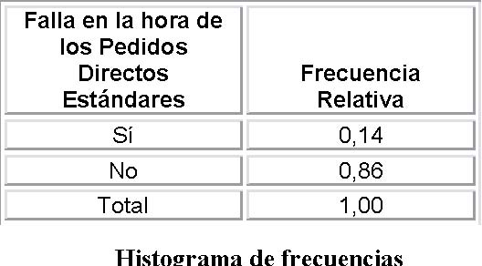

Frecuencia Relativa
1,0
0,86
0,8 0,6 0,4 0,2
0,14 0,0
Sí No
Falla en la hora de los Pedidos Directos estándares
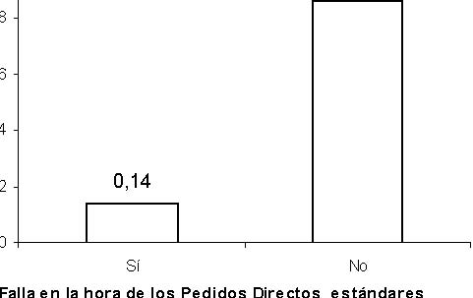
VARIABLE X20: “FALLA EN LA FECHA DEL PEDIDO PICK-UP
ESTANDAR”

El 100% de los pedidos pick-up (pedidos inesperados) estándares fueron entregados la fecha adecuada en que se realizó el pedido, no habiendo fallas. Obsérvese en el Cuadro 4.9 la distribución de frecuencias y el histograma de frecuencias.
Cuadro 4.9
“Desarrollo de un sistema informático para medir la efectividad y niveles de servicio en empresas industriales y comerciales”
VARIABLE X20: “FALLA EN LA FECHA DEL PEDIDO PICK-UP ESTÁNDAR
Tabla de Frecuencias
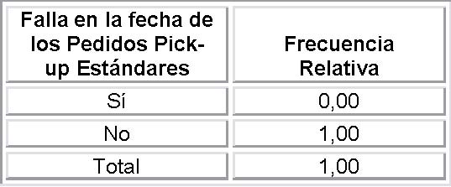
Histograma de frecuencias
1,0 | 1,00
0,8
0,6
0,4
0,0 0,2 | 0,00

Frecuencia Relativa
Sí No
Falla en la fecha de los Pedidos Pick-up estándares
VARIABLE X21: “FALLA EN LA HORA DEL PEDIDO PICK-UP
ESTANDAR”
El 92% de los pedidos pick-up (pedidos inesperados) estándares fueron entregados en la hora adecuada en que se realizó el pedido, no habiendo fallas. Mientras que el 8% sí obtuvo falla en la hora de entrega. Obsérvese en el Cuadro 4.10.
Cuadro 4.10
“Desarrollo de un sistema informático para medir la efectividad y niveles de servicio en empresas industriales y comerciales”
VARIABLE X21: “FALLA EN LA HORA DEL PEDIDO PICK-UP ESTÁNDAR
Tabla de Frecuencias
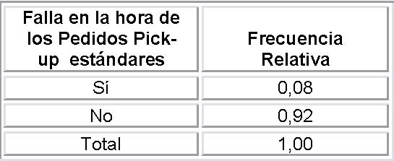
Histograma de frecuencias

1,0 0,8 0,6 0,4 0,2 0,0
Frecuencia Relativa
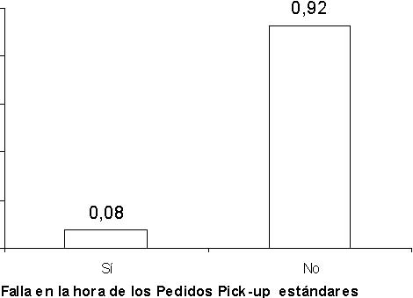
4.3 ANÁLISIS BIVARIADO

Una tabla bivariada es un arreglo ordenado de r filas y c columnas, donde las filas corresponden a los valores que toma la variable aleatoria discreta X y las columnas a los valores que toma la variable aleatoria discreta Y. El objeto de esta técnica es conocer la “Distribución Conjunta” entre cada par de valores posibles que pueden tomar X y Y. Es decir f (Xi , Yj) = P(X=xi , Y= yj), la representación de la distribución conjunta de este par de variables se presenta f (Xi , Yj) es la probabilidad de que la segunda variable X tome el valor Xi, al mismo tiempo que Y toma el valor Yj. Mientras que la última fila y columna de la tabla contienen la Distribución Marginal para cada variable, en donde debe cumplirse que:
rf ( ) = ∑ cf () y = 1
x
∑ ii jj
i=1 j=1

Tabla Bivariada
Variable X
Categoría 1
Categoría 2
M
Categoría r
Marginal de la Variable Y
Categoría 1
f (x1, y1 ) f (x2, y1 )
M
f (xr , y1 )
f (y1 )
Variable Y Marginal de la Variable X
Categoría | K
2 |  | Categoría
 |  | c
( 2 )1 , yxf | K | ( )cyxf 1 ,
( 2 )2 , yxf | K | ( )cyxf 2 ,
M | O | M
( 2 ), yxf r | K | ( )cr yxf ,
(y2 )f | K | ( )cyf

f (x1 )
f (x2 )
M
f (xr )
1.000
Un subproducto de las tablas de distribución conjunta, son las llamadas “Tablas de Distribución Condicional”: P (XY = y ) y P(YX = x) , en donde para el primer caso, los valores de la intersección de la i-ésima fila con la j-ésima columna por definición son iguales a: f (xi , yj )
f (xi ) que es la probabilidad
x

condicional de que Y tome el valor de yj dado que X toma el valor de xi. Para el caso en que la Tabla de Distribución Condicional corresponda a P(YX = x) los valores de la intersección de la i-ésima fila con la j-ésima columna
corresponderán al resultado de f (xi , yj )
fy (yj ) que es la probabilidad condicional de que la variable X tome el valor de xi, dado que Y toma el valor de yj.
TABLAS DE DISTRIBUCIÓN CONDICIONALES. Condicional de X dado Y P(XY = y)
Variable X Categoría 1 Categoría 2 M Categoría r Total Variable X Categoría 1 Categoría 2 | Variable Y Categoría 1 Categoría 2 K Categoría c ( ) ( 1 )11 , xfyxf ( ) ( 1 )21 , xfyxf K ( ) ( 1 )1 , xfyxf c ( ) ( 2 )12 , xfyxf ( ) ( 2 )22 , xfyxf K ( ) ( 2 )2 , xfyxf c M M O M ( ) ( )rr xfyxf 1, ( ) ( )rr xfyxf 2, K ( ) ( )rcr xfyxf , 1.000 1.000 K 1.000 Condicional de Y dado X ( x)P Y X = Variable Y Categoría 1 Categorí a 2 K Categoría c Total ( ) ( 1 )11 , yfyxf ( )21 , yxf K ( ) ( cc yfyxf 1 , 1.000 ( ) ( 1 )12 , yfyxf ( )22 , yxf K ( ) (c yfyxf 2 , 1.000

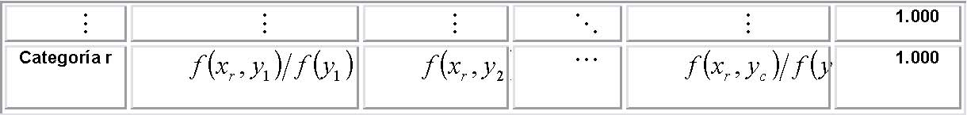
“MESES” y “TIPO DE PEDIDO”
Cuadro 4.11
“Desarrollo de un sistema informático para medir la efectividad y niveles de servicio en empresas industriales y comerciales”
DISTRIBUCIÓN CONJUNTA “MESES” y “TIPO DE PEDIDO”
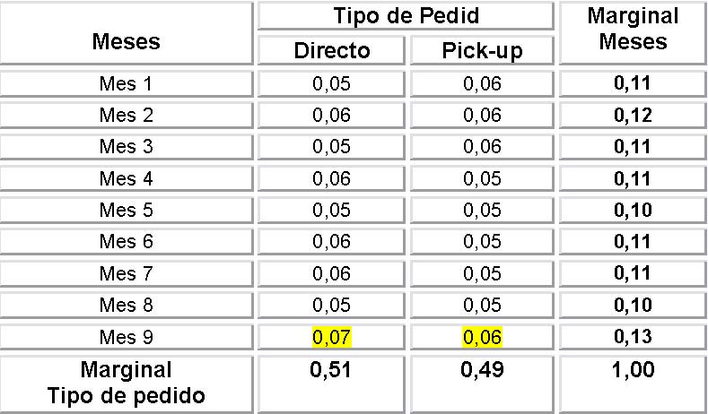
Distribución condicional P(XY = y)
Meses
Mes 1
Mes 2
Mes 3
Mes 4
Mes 5
Mes 6
Mes 7
Mes 8
Mes 9
Total
Tipo de Pedid
Directo Pickup
0,10 0,11 0,09 0,11 0,10 0,13 0,12 0,10 0,14
1,00
0,13 0,13 0,11 0,10 0,10 0,11 0,10 0,10 0,12
1,00
Distribución condicional P(YX = x)
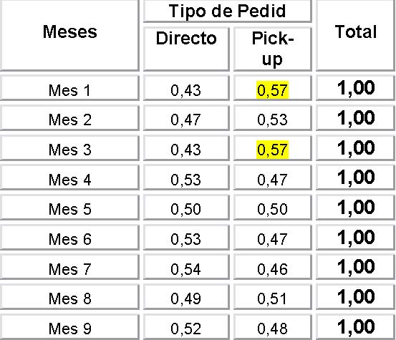
El Cuadro 4.11 presenta la Tabla Bivariada y las tablas de Distribuciones Condicionales. Con respecto a la Tabla Bivariada el 7% de los pedidos realizados por los clientes a la empresa en el Mes 9 fueron “pedidos directos” y el 6% fueron “pedidos pick-up”, siendo la mayor parte de los datos recolectados.
En las Tabla de Distribuciones Condicionales, dado que los pedidos de los clientes fueron de tipo “directo” el 14% fueron realizados en el Mes 9. Además dado que los pedidos realizados por los clientes fueron en los Meses 1 y 3 el 57% son de tipo “pick-up”.
“TIPO DE PEDIDOS” y “TIPO DE ENTREGAS”
El Cuadro 4.12 presenta la Tabla Bivariada y las tablas de Distribuciones Condicionales.
Cuadro 4.12
“Desarrollo de un sistema informático para medir la efectividad y niveles de servicio en empresas industriales y comerciales”
DISTRIBUCIÓN CONJUNTA “TIPO DE PEDIDOS” y “TIPO DE ENTREGAS”

Tipo de Entregas
Marginal
Tipo de Pedidos
Tipo de
Estándares
Prometidos
Pedido
0,50
Directo 0,39 0,11
0,50
Pick-up 0,50 0,00
Marginal Tipo de Entregas 0,89 0,11 1,00

Distribución condicional P(XY = y) Distribución condicional P(YX = x)
Tipo de
Tipo de Entregas
Pedidos
Estándares
Prometidos
Directo | 0,44 | 1,00
Pick-up | 0,56 | 0,00
Total | 1,00 | 1,00

Tipo de | Tipo de Entregas |  |  | Total
Pedidos
 | Estándares | Prometidos
Directo | 0,78 | 0,22 | 1,00
Pick-up | 1,00 | 0,00 | 1,00

Con respecto a la Tabla Bivariada el 39% de los pedidos directos realizados por los clientes a la empresa en la ciudad de Guayaquil obtuvieron entregas tipo estándar (entregados el mismo día y hora) y en los pedidos pick-up con tipo entrega estándar el 50% En las Tabla de Distribuciones Condicionales, dado que las entregas de los productos de la empresa fueron estándares el 78% de los pedidos realizados fueron de “tipo directo”. Además dado que las entregas de los productos de la empresa fueron estándares el 100% de los pedidos realizados fueron de “tipo pick-up”.
“MESES” y “FALLA EN LA HORA DE PEDIDOS DIRECTOS PROMETIDOS”
El Cuadro 4.13 presenta la Tabla Bivariada y las tablas de Distribuciones Condicionales.
Con respecto a la Tabla Bivariada el 18% obtuvieron fallas en la hora de entrega de los pedidos directos prometidos por empresa en la ciudad de Guayaquil en el Mes 7.
En las Tabla de Distribuciones Condicionales, dado que las entregas de pedidos directos prometidos obtuvieron fallas en la hora el 20% fueron en el Mes7.
Cuadro 4.13
“Desarrollo de un sistema informático para medir la efectividad y niveles de servicio en empresas industriales y comerciales”
DISTRIBUCIÓN CONJUNTA “MESES” y “FALLA EN LA HORA DE PEDIDOS DIRECTOS
Meses
Mes 1 Mes 2 Mes 3 Mes 4 Mes 5 Mes 6 Mes 7 Mes 8 Mes 9

Marginal Falla en la hora
Distribución condicional
Meses
Mes 1
Mes 2
Mes 3
Mes 4
Mes 5
Mes 6
Mes 7
Mes 8
Mes 9
Total
Falla en la Pedidos prometidos
SI
0,04
0,05
0,09
0,12
0,12
0,10
0,18
0,09
0,12
0,91
P(XY = y)
Falla en la hora en los Pedidos directos prometidos
PROMETIDOS”
hora en los directos
Marginal Meses
NO
0,04
0,01
0,05
0,00
0,10
0,01
0,13
0,00
0,13
0,01
0,11
0,01
0,20
0,02
0,12
0,02
0,13
0,01
0,09 1,00
Distribución condicional P(YX = x)
Meses
Mes 1
Mes 2
Mes 3
Mes 4
Mes 5
Mes 6
Mes 7
Mes 8
Falla en la hora en los Pedidos directos prometidos
SI
0,83
0,90
0,93
0,96
0,92
0,91
0,92
0,82
NO
0,17
0,10
0,07
0,04
0,08
0,09
0,08
0,18
Total
1,00
1,00
1,00
1,00
1,00
1,00
1,00
1,00
SI | NO
0,04 | 0,08
0,05 | 0,05
0,10 | 0,08
0,14 | 0,05
0,13 | 0,10
0,11 | 0,10
0,20 | 0,18
0,10 | 0,23
0,13 | 0,13
1,00 | 1,00

“MESES” y “FALLA EN LA FECHA DE PEDIDOS DIRECTOS ESTÁNDAR”
El Cuadro 4.14 presenta la Tabla Bivariada y las tablas de Distribuciones Condicionales.
Cuadro 4.14
“Desarrollo de un sistema informático para medir la efectividad y niveles de servicio en empresas industriales y comerciales”
DISTRIBUCIÓN CONJUNTA “MESES” y “FALLA EN LA FECHA DE PEDIDOS DIRECTOS
ESTÁNDAR”

Meses
Mes 1
Mes 2
Mes 3
Mes 4
Mes 5
Mes 6
Mes 7
Mes 8
Mes 9
Total
Meses
Mes 1
Mes 2
Mes 3
Mes 4
Mes 5
Mes 6
Mes 7
Mes 8
Mes 9
Total Falla en la fecha de los Pedidos directos estándar
SI
NO
0,11
0,00
0,13
0,00
0,09
0,00
0,11
0,00
0,08
0,73
0,15
0,00
0,11
0,00
0,08
0,27
0,14
0,00
1,00
1,00
Falla en la fecha de los Pedidos directos estándar
SI
Distribución condicional P(XY = y)
Marginal Meses
0,11
0,13
0,09
0,11
0,10
0,12
0,10
0,09
0,14
1,00
NO
0,11 | 0,00
0,13 | 0,00
0,09 | 0,00
0,11 | 0,00
0,09 | 0,01
0,12 | 0,00
0,10 | 0,00
0,09 | 0,00
0,14 | 0,00
0,99 | 0,01

Distribución condicional P(YX = x)
Meses
Mes 1
Mes 2
Mes 3
Mes 4
Mes 5
Mes 6
Mes 7
Mes 8
Mes 9
SI NO
1,00 | 0,00
1,00 | 0,00
1,00 | 0,00
1,00 | 0,00
0,92 | 0,08
1,00 | 0,00
1,00 | 0,00
0,97 | 0,03
1,00 | 0,00

Falla en la fecha de los Pedidos directos estándar Total
1,00 1,00 1,00 1,00 1,00 1,00 1,00 1,00 1,00

Con respecto a la Tabla Bivariada el 13% obtuvieron fallas en la fecha de entrega de los pedidos directos estándares en la empresa industrial de la ciudad de Guayaquil en el Mes 2.
En las Tabla de Distribuciones Condicionales, dado que las entregas de pedidos directos estándares obtuvieron fallas en la fecha de entrega el 15% fueron en el Mes 6.
Además dado que las entregas de pedidos directos estándares no obtuvieron fallas en la fecha el 73% fueron en el Mes5.
“MESES” y “FALLA EN LA HORA DE PEDIDOS DIRECTOS ESTÁNDAR”
El Cuadro 4.15 presenta la Tabla Bivariada y las tablas de Distribuciones Condicionales.
Con respecto a la Tabla Bivariada el 12% obtuvieron fallas en las horas en la entrega de los pedidos directos estándares por empresa en la ciudad de Guayaquil en el Mes 6.
Cuadro 4.15
“Desarrollo de un sistema informático para medir la efectividad y niveles de servicio en empresas industriales y comerciales”
DISTRIBUCIÓN CONJUNTA “MESES” y “FALLA EN LA HORA DE PEDIDOS DIRECTOS ESTÁNDAR”

Meses
Mes 1
Mes 2
Mes 3
Mes 4
Mes 5
Mes 6
Mes 7
Mes 8
Mes 9
Marginal Falla en la hora
Distribución condicional P(XY =
Meses
Mes 1
Mes 2
Mes 3
Mes 4
Mes 5
Mes 6
Mes 7
Mes 8
Mes 9
Total
Falla en la hora de los Pedidos directos estándar
Falla en la hora de los Pedidos directos estándar
SI
NO
y)
0,10
0,01
0,11
0,02
0,02
0,07
0,11
0,00
0,09
0,01
0,12
0,00
0,10
0,01
0,08
0,01
0,14
0,01
0,86
0,14
Marginal Meses
0,11
0,13
0,09
0,11
0,10
0,12
0,11
0,09
0,14
1,00
Distribución condicional P(YX =
Meses Falla en la hora de los Pedidos directos estándar
SI | NO |  | SI | NO
0,12 | 0,06 | Mes 1 | 0,93 | 0,07
0,13 | 0,14 | Mes 2 | 0,85 | 0,15
0,02 | 0,51 | Mes 3 | 0,22 | 0,78
0,12 | 0,01 | Mes 4 | 0,99 | 0,01
0,10 | 0,05 | Mes 5 | 0,92 | 0,08
0,13 | 0,03 | Mes 6 | 0,97 | 0,03
0,11 | 0,09 | Mes 7 | 0,89 | 0,11
0,10 | 0,04 | Mes 8 | 0,94 | 0,06
0,16 | 0,06 | Mes 9 | 0,91 | 0,09
1,00 | 1,00

x)
1,00 Total
1,00
1,00
1,00
1,00
1,00
1,00
1,00
1,00

En las Tabla de Distribuciones Condicionales, dado que las entregas de pedidos directos estándares obtuvieron fallas en las horas al momento de la entrega del pedido el 16% fueron en el Mes 9. Además dado que las
entregas de pedidos directos estándares no obtuvieron fallas en las horas
el 51% fueron en el Mes3.
“MESES” y “FALLA EN LA HORA DE PEDIDOS PICK-UP ESTÁNDAR”
El Cuadro 4.16 presenta la Tabla Bivariada y las tablas de Distribuciones Condicionales.
Cuadro 4.16
“Desarrollo de un sistema informático para medir la efectividad y niveles de servicio en empresas industriales y comerciales”
DISTRIBUCIÓN CONJUNTA “MESES” y “FALLA EN LA HORA DE PEDIDOS PICK-UP ESTÁNDAR”
Falla en la hora de los Pedidos pick-up estándar
Marginal Meses Meses
SI NO
0,12
Mes 1 0,11 0,02
0,13
Mes 2 0,12 0,01
0,11
Mes 3 0,11 0,01
0,10
Mes 4 0,09 0,01
0,10
Mes 5 0,10 0,01
0,11
Mes 6 0,11 0,00
0,11
Mes 7 0,11 0,00
0,11
Mes 8 0,10 0,00
0,11
Mes 9 0,09 0,02
Marginal Falla en la hora
1,00
0,92
0,08
Distribución condicional P(XY = y)
Falla en la hora de los Pedidos
pick-up estándar
Meses | SI | NO
Mes 1 | 0,12 |  | 0,23
Mes 2 | 0,13 |  | 0,14
Mes 3 | 0,11 |  | 0,08
Mes 4 | 0,10 |  | 0,15
Mes 5 | 0,10 |  | 0,10
Mes 6 | 0,12 |  | 0,03
Mes 7 | 0,12 |  | 0,03
Mes 8 | 0,11 |  | 0,03
Mes 9 | 0,10 |  | 0,20
Total | 1,00 |  | 1,00

Distribución condicional P(YX = x)
 | Falla en la hora de
 | los Pedidos pick-up
 | estándar | Total
Meses | SI NO
Mes 1 | 0,86 0,14 | 1,00
Mes 2 | 0,92 0,08 | 1,00
Mes 3 | 0,95 0,05 | 1,00
Mes 4 | 0,88 0,12 | 1,00
Mes 5 | 0,93 0,07 | 1,00
Mes 6 | 0,98 0,02 | 1,00
Mes 7 | 0,98 0,02 | 1,00
Mes 8 | 0,98 0,02 | 1,00
Mes 9 | 0,86 0,14 | 1,00

Con respecto a la Tabla Bivariada el 12% obtuvieron fallas en las horas de entrega de los pedidos pick-up estándares en la empresa industrial de la ciudad de Guayaquil en el Mes 2.
En las Tabla de Distribuciones Condicionales, dado que las entregas de pedidos directos estándares sí obtuvieron fallas en las horas al momento de la entrega del pedido pick-up el 95% fueron en el Mes 3.
Además dado que las entregas de pedidos directos estándares no obtuvieron fallas en las horas al momento de la entrega del pedido pickup el 14% fueron en los Meses 1 y 9.
CONCLUSIONES
1. Se pudo observar que de los meses de los 9 meses de estudio de la demanda de productos de una empresa industrial de Guayaquil el Mes de estudio 9 es el que mas demanda de productos tuvo con un 14% de la demanda total de productos.
2. El mayor porcentaje, de pedidos que recibe la empresa son pedidos Pick Up con un 50,3% de todos los pedidos, los pedidos Pick Up son los inesperados por la empresa, los que se atienden de manera inmediata.
3. El 100% de los pedidos directos fueron entregados la fecha en la que la empresa prometió a sus clientes, por lo tanto no se tuvo fallas en la fecha prometida.
4. El 86% de los pedidos directos fueron entregados la hora adecuada en la que la empresa se comprometió a entregar sus productos, mientras que el 14% restante presentó fallas en el momento de entrega del pedido, con respecto a la hora.
5. Con respecto a los pedidos Pick Up el 100% de los pedidos entregados fueron entregados en la fecha de entrega prometida, no habiendo fallas al momento de entrega de los productos.
6. En relación a Fallas en la hora de pedido Pick Up, el 92% de estos pedidos fueron entregados a la hora adecuada en que se pactó con los clientes, mientras que el 8% de los pedidos presentaron esta falla.
7. No existe evidencia estadística para poder inferir que existe algún tipo de relación entre las variables meses y falla en la hora de pedidos directos prometidos.
8. No existe evidencia estadística para inferir que existe algún tipo de relación entre las variables meses y falla en la fecha de pedidos directos estándar.
9. No existe evidencia estadística para inferir que existe relación entre las variables meses y falla en la fecha de pedidos directos estándar.

10.No existe evidencia estadística para inferir que existe relación entre las variables meses y falla en la hora de pedidos directos estándar.
RECOMENDACIONES

- Realización de controles sobre la debida toma de la información de entrega de productos ya que es realizado por el mismo supervisor que entrega los productos.
- Coordinación entre el personal de toma de pedidos y los responsables de la entrega de los productos.
- Realizar una continua actualización de información y preparación en el manejo del Sistema, por parte de los usuarios pertenecientes a la Empresa.
- Realización de una base de datos ordenada por áreas con la finalidad de lograr una mejor administración de los datos.
- Con la colaboración de las partes involucradas no sólo podría manejarse eficientemente el Sistema para medir la efectividad y niveles de servicio, sino también la integración



TIPO DE PEDIDO DIRECTOS PICKUPS | CLIENTES

 |  |  |  | TIPO DE PRODUCTOS
 |  |  |  |  |  |  | METROS
O2 MEDICINAL | DIR |  |  |  | ACETILENO |  |  | DIR
O2 MEDICINAL | PICK |  |  |  | ACETILENO |  |  | PICK
O2 INDUSTRIAL | DIR |  |  |  | HIDROGENO |  |  | DIR
O2 INDUSTRIAL | PICK |  |  |  | HIDROGENO |  |  | PICK
NITRÓGENO | DIR |  |  |  | OXIDO NITROSO MED |  |  | DIR
NITRÓGENO | PICK |  |  |  | OXIDO NITROSO MED |  |  | PICK
ARGON | DIR |  |  |  | DIOXIDO DE CARBONO |  |  | DIR
ARGON | PICK |  |  |  | DIOXIDO DE CARBONO |  |  | PICK
AIRE COMPRIMIDO | DIR |  |  |  | SOL |  |  | DIR
AIRE COMPRIMIDO | PICK |  |  |  | SOL |  |  | PICK
HELIO | DIR |  |  |  | HELIO FIESTA |  |  | DIR
HELIO | PICK |  |  |  | HELIO FIESTA |  |  | PICK
MIX 12 | DIR |  |  |  | OTRO |  |  | DIR
MIX 12 | PICK |  |  |  | OTRO |  |  | PICK
MIX 32 | DIR |  |  |  | GESP |  |  | DIR
MIX 32 | PICK |  |  |  | GESP |  |  | PICK
MIX 25 | DIR |  |  |  | THERM |  |  | DIR
MIX 25 | PICK |  |  |  | THERM |  |  | PICK
AYUDA DEL PRODUCTO |  |  |  |  |  |  | DIR
 |  |  |  |  |  |  | PICK

FECHA DE PEDIDOS DIRECTOS ESTÁNDAR PROMETID HORA | ENTREGA

ESTÁNDAR | FECHA DE PEDIDOS PICKUPS PROMETID HORA | ENTREGA

PRODUCTO | FALLA DE TIPO DIRECTOS CANTIDAD LOCALIDAD E &P | E & STA | OTROS

PRODUCTO | FALLA DE TIPO PICKUPS CANTIDAD LOCALIDAD E &P | E & STA | OTROS


En el presente manual se procederá a explicar cada una de las pantallas que integran la aplicación SISTEMA DE MEDICIÓN DE NIVELES DE SERVICIO, diseñada para almacenar información de las entregas de pedidos a las diferentes empresas industriales y comerciales para poder realizar la medición del nivel de servicio que se percibe por parte de los clientes.
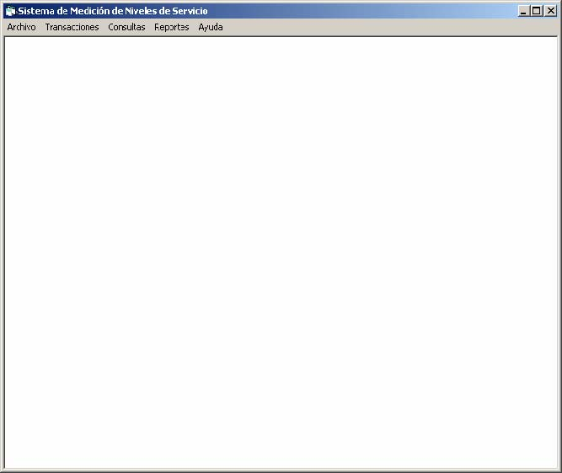
Esta pantalla muestra el menú principal de SISTEMA DE MEDICIÓN DE NIVELES DE SERVICIO. Consta de los siguientes campos:
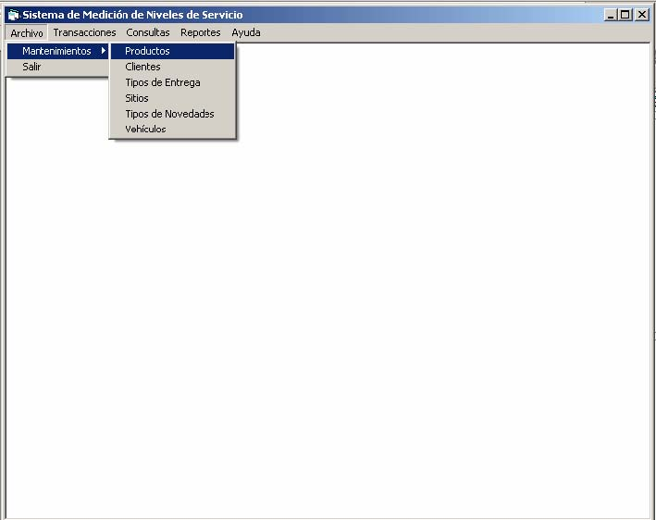
En el Menú Archivo encontramos las opciones de Mantenimientos y Salir, dentro de Mantenimientos encontramos las opciones:
• Productos
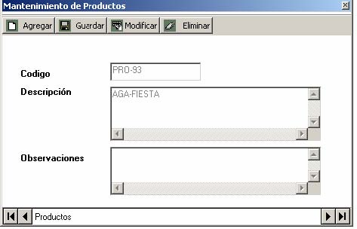
En el formulario Mantenimiento de Productos se ingresa
- o Código: Ingresamos el código del producto.
- o Descripción: Ingresamos el nombre del producto
- o Observaciones: En observaciones ingresamos cualquier novedad que queramos recalcar acerca del producto.

• Clientes
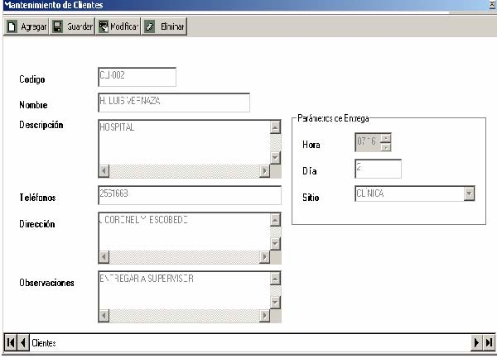
En el formulario Mantenimiento de Clientes contamos con las siguientes características.
- o Código: se ingresa el código del cliente.
- o Nombre: se ingresa la razón social del cliente.
- o Descripción: se detalla alguna característica importante del cliente o simplemente una clasificación del cliente en lo que a tipo de cliente se refiere.
- o Teléfono: se ingresa el número de teléfono del cliente.
- o Dirección: se ingresa la dirección del cliente.
- o Observaciones: se ingresa alguna particularidad del cliente o en nuestro caso ingresamos quien es la persona encargada de recibir el pedido.

En la sección Parámetros de Entrega se decide las políticas de entrega por cliente y contamos con las opciones de:
- Hora: se ingresa la hora en la que a cada cliente se le promete entregar el producto.
- Día: se ingresa el día que se le va a entregar el producto al cliente.
- Sitio: se ingresa el sitio en el que se debe entregar al pedido.

• Tipos de Entrega
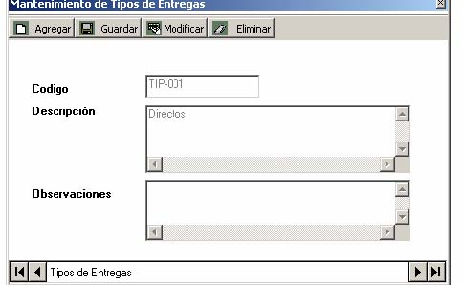
En el formulario Mantenimiento de Tipos de Entrega se ingresan los siguientes campos:
- o Código: se ingresa el código del tipo de entrega que se va a realizar.
- o Descripción: se ingresa el nombre del tipo de entrega que se esta ingresando
- o Observaciones: aquí se ingresa alguna o algunas observaciones de de los tipos de entregan que se estén ingresando.

• Sitios
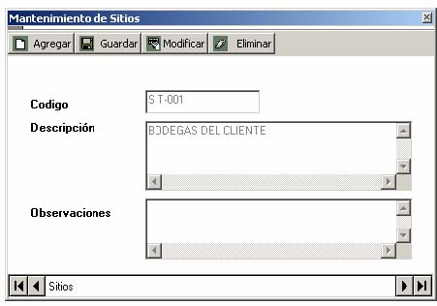
En el formulario Mantenimiento de Sitios tenemos que ingresar los sitios en donde se debe entregar el producto en el cliente
- o Código: se ingresa el código del sitio donde se debe entregar el pedido
- o Descripción: se ingresa el lugar en el que se debe realizar la entrega a los clientes.
- o Observaciones: aquí se ingresa alguna particularidad de los sitios de entrega si se debe ingresan a alguien en específico, etc.

• Tipos de Novedades
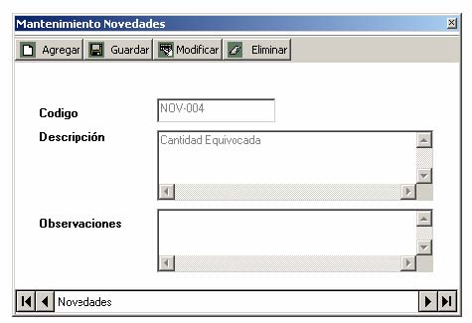
En el formulario Mantenimiento Novedades se ingresa la información de las novedades que se presentan en la entrega de los diferentes productos o servicio que tiene la empresa.
- o Código: el código de la novedad.
- o Descripción: se ingresa el nombre de la novedad que se pueda presentar al momento de entrega del producto, estos pueden ser: hora equivocada, cantidad equivocada, sitio de entrega equivocado.
- o Observaciones: aquí se detalla alguna observación que se presenta con la novedad a ingresar.

• Vehículos
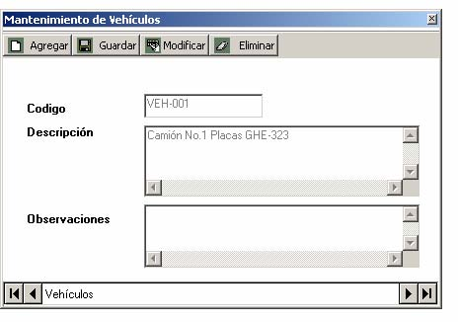
En el formulario Mantenimiento de Vehículos, nosotros debemos ingresar los datos de los vehículos que en la empresa dan el servicio de entrega de productos.
- o Código: el código del vehículo.
- o Descripción: se ingresa las características del vehículo.
- o Observaciones: se ingresa el encargado del vehículo y otras observaciones.

La opción Salir sirve para salir de la aplicación.
Dentro del Menú Transacciones encontramos las opciones de Pedidos y Entregas
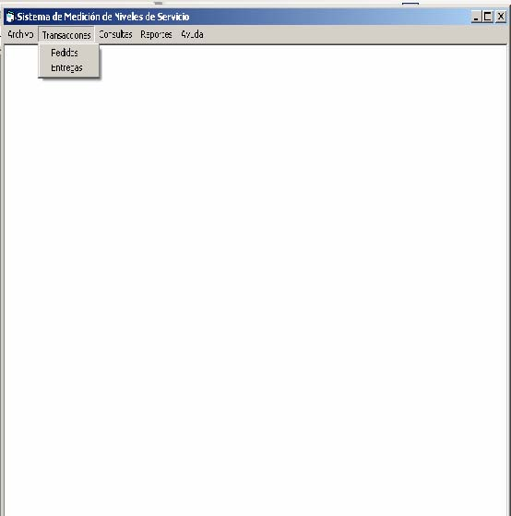
• Pedidos
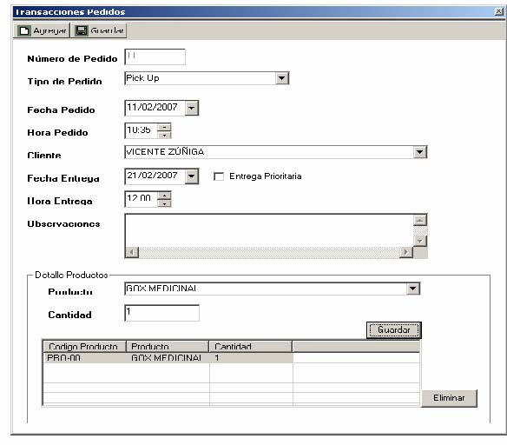
En el formulario Transacciones Pedidos en general se ingresan los pedidos de los clientes y detallando que productos desea.
- o Número de Pedido, aparece directamente el número de pedido que toca recibir.
- o Tipo de Pedido, en este se escoge según se ingresó en el formulario Mantenimiento de Tipo de Pedido, los que estén disponibles o los tipos de pedidos que en la empresa consideren necesarios.
- o Fecha de Pedido, aquí aparece la fecha actual, que es en el momento que se recepta el pedido.
- o Hora de Pedido, aquí también aparece la hora actual, que es en el momento en que se recepta el pedido.
- o Cliente, aquí se escoge el cliente que esta realizando el pedido.
- o Fecha de Entrega, aquí se digita la fecha de entrega en la que se va entregar el pedido al cliente.
- o Hora de Entrega, se ingresa la hora en la que el pedido debe ser entregado al cliente.
- o Observaciones, se ingresa alguna observación que se tenga que hacer la entrega del producto.

En la sección Detalle Producto, se ingresa el producto y la cantidad del mismo.
• Entrega
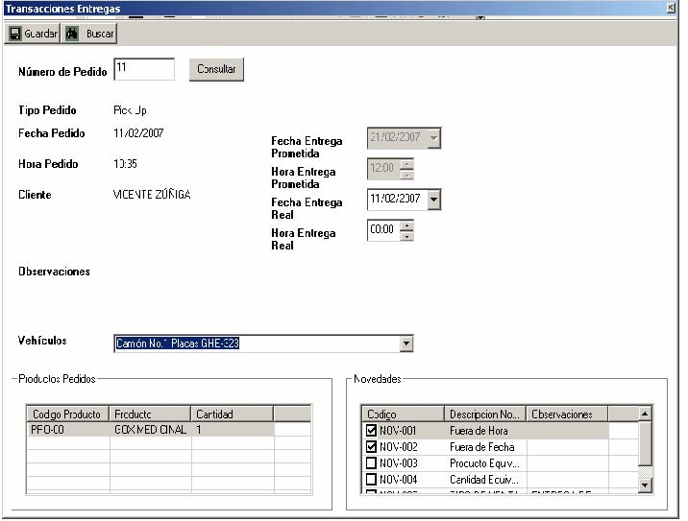
En el formulario Transacciones Entrega se registran las entregas de los productos a los clientes y también se detallan las novedades que se presentan al momento en que se realizó el acto de entrega al cliente en los distintos sitios de entrega.
Dentro del Menú Consultas encontramos la opción Estadísticas
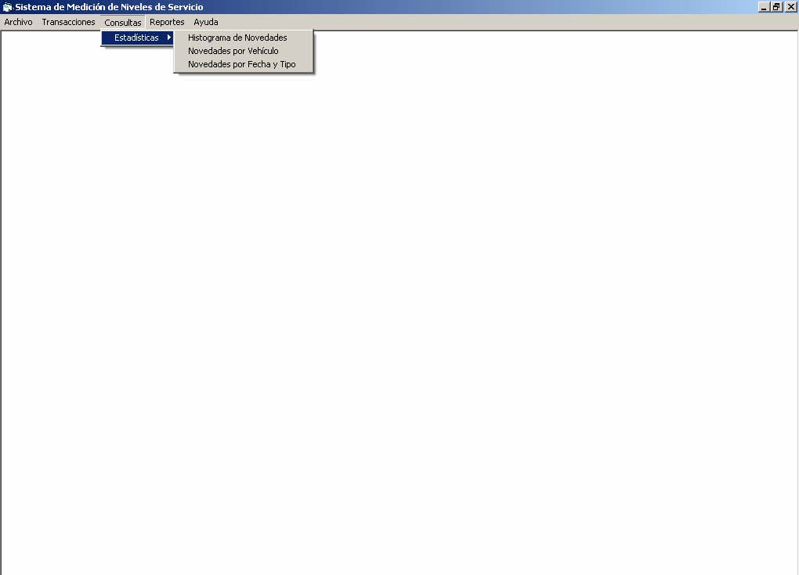
Dentro de este menú encontramos los diferentes gráficos que nos muestran los Histogramas de las Novedades.
• Histograma de Novedades
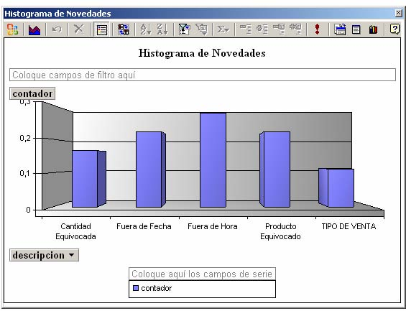
Este gráfico nos muestra las distintas novedades que se han presentado en la entrega de los productos y el porcentaje en que se presenta cada una de ellos.
• Novedades por Camión
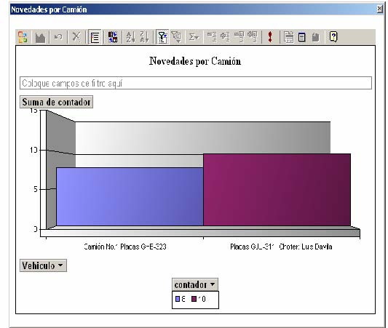
Este gráfico nos muestra las diferentes o cantidades de novedades por camión que se han presentado.
• Novedades por Fecha y Tipo
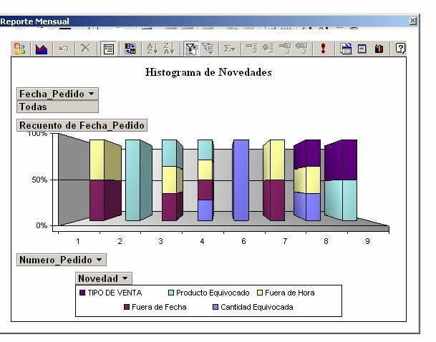
Este gráfico nos muestra las diferentes novedades por fecha y tipo de novedades.
• Reportes Generales
En el menú Reportes, encontramos las opciones de Reportes Generales y Reportes Específicos.
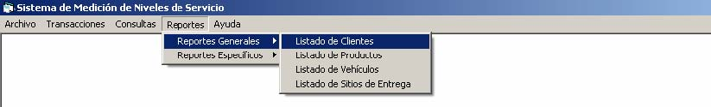
Reporte de Clientes
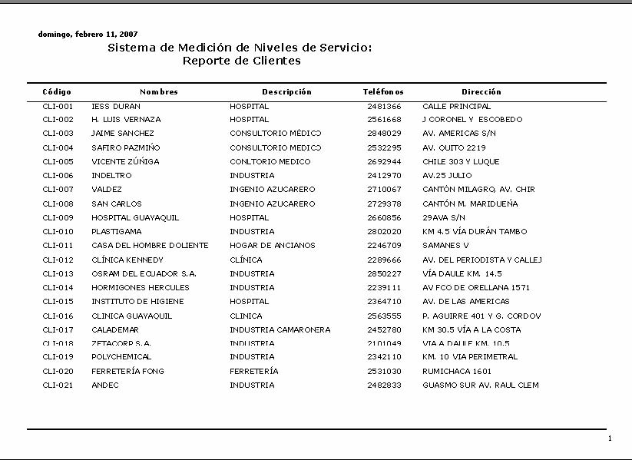
Nos muestra un reporte detallados de los Clientes que tiene la empresa, atendida en una fecha determinada.
Reporte de Productos
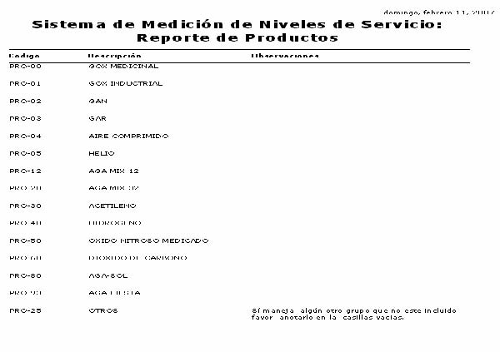
Reporte de Vehículos Reporte Sitios de Entrega
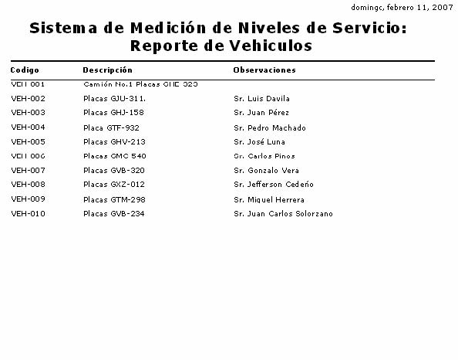
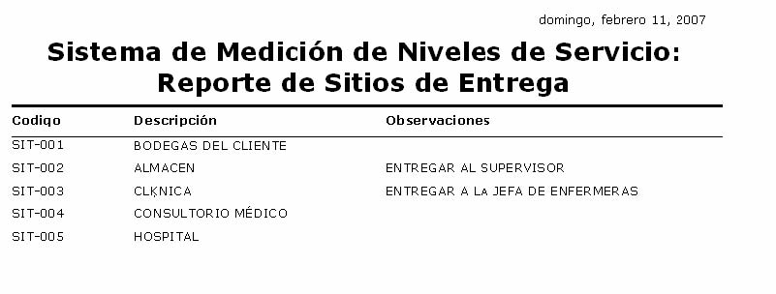
• Reportes Específicos
Reporte de Novedades por Vehículo Reporte por novedades
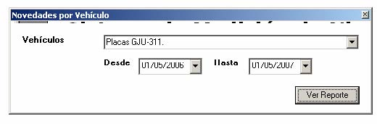
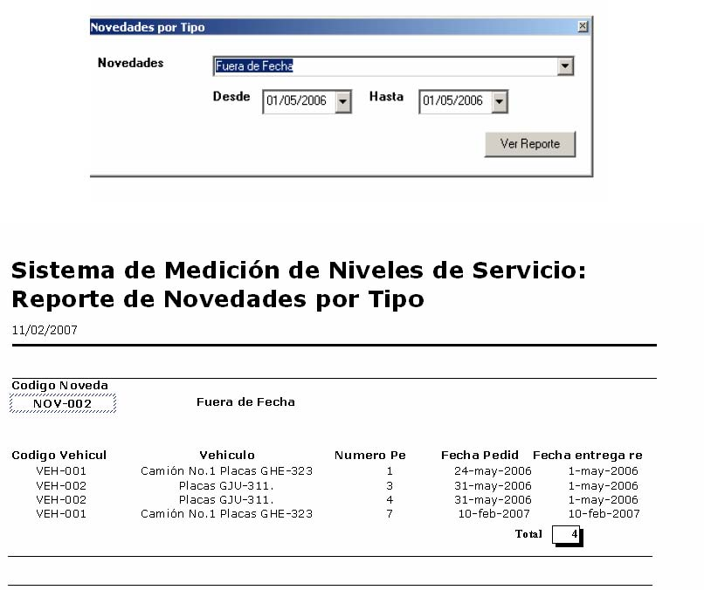
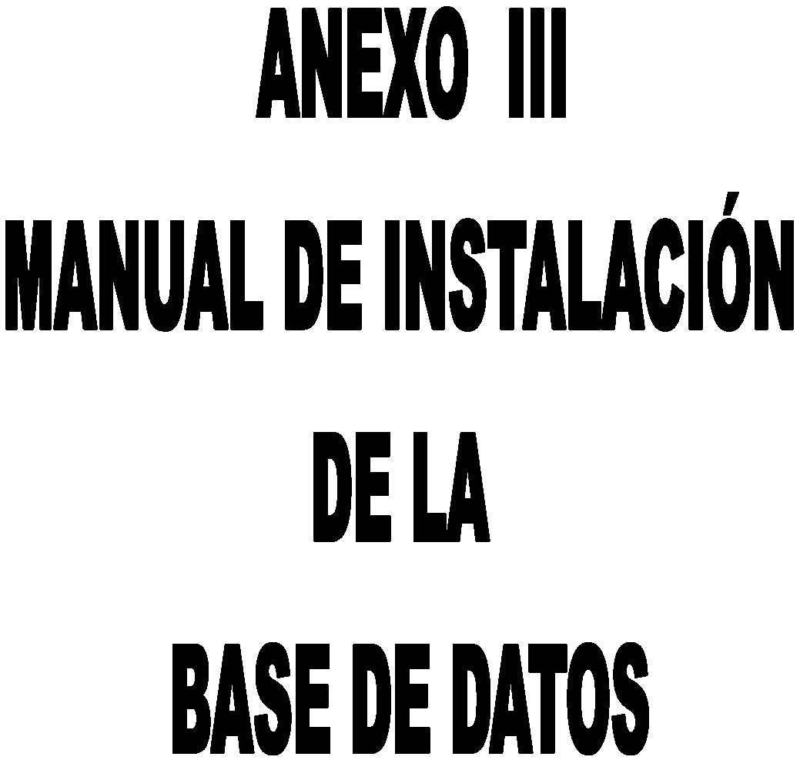
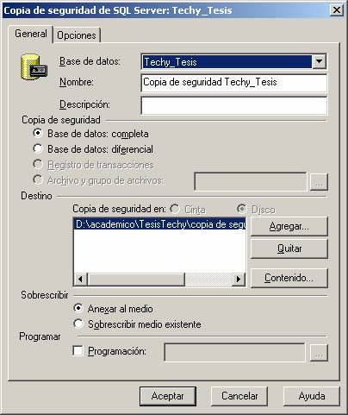
luego se da clic en agregar:
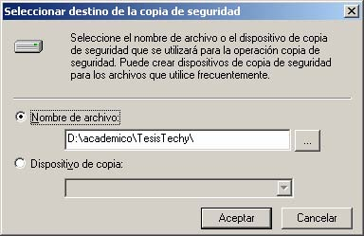
Se busca el directorio en que se desea crear la copia de seguridad y se le da un nombre a la copia y luego se da un clic en Aceptar
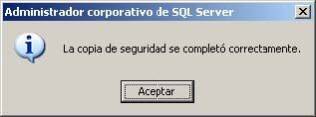
RESPALDO DE LA BASE DE DATOS A PARTIR DE LA CREACIÓN DE SECUENCA DE COMANDOS DE SQL
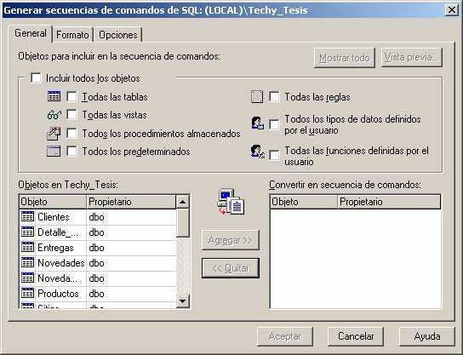
Se seleccionan los objetos en la base de los que se desea generar la secuencia de comandos
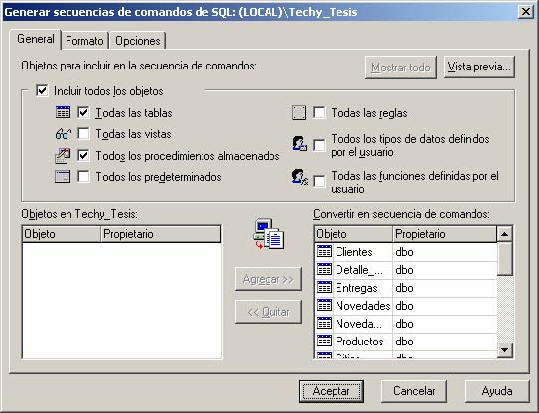
Luego se da clic en Aceptar y pide el directorio y el nombre en el que se desea crear el archivo
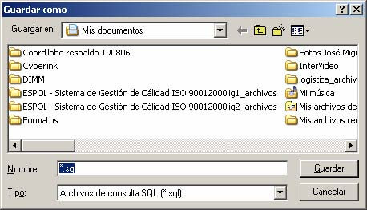
Se escribe el nombre con el que desea guadar el archivo.
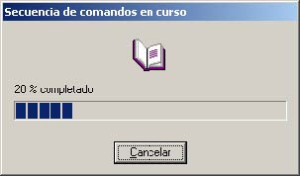
Se comienza a crear la secuencia de comandos y finalmente
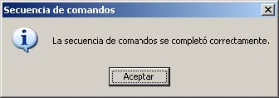
Ya con esto se finaliza la parte de respaldo de las tablas y procedimientos que tenemos creados en SQL Server, ahora necesitamos instalarlos en la máquina que nos haría de servidor.
Para esto se realiza los siguientes pasos:
- En el menú Acción, escogemos el submenú Nueva Base de Datos y creamos la base que será la que luego reciba la información de nuestras tablas.
- En el menú herramientas escogemos la opción Analizador de Consultas SQL.
- Una vez abierto éste, en el menú Archivo, la opción Abrir
- Escogemos el directorio en donde se encuentra guardado nuestro archivo tipo SQL Script File y ponemos abrir
- Luego ponemos Edición, Seleccionar todo y ubicando previamente en la base que creamos. Damos clic en la opción

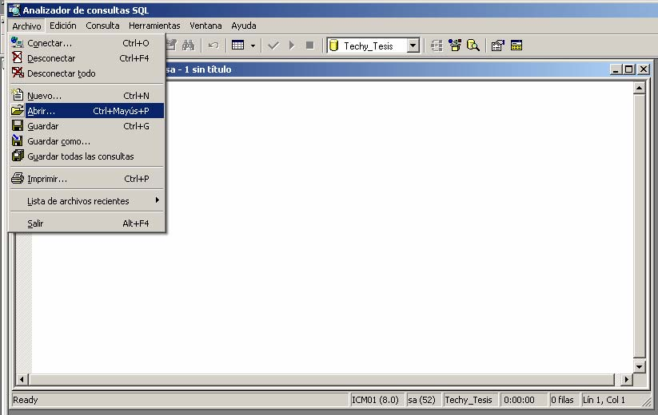
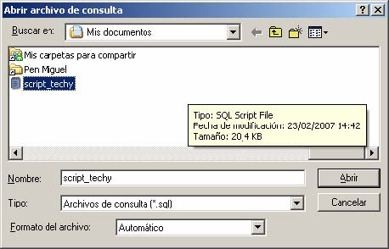
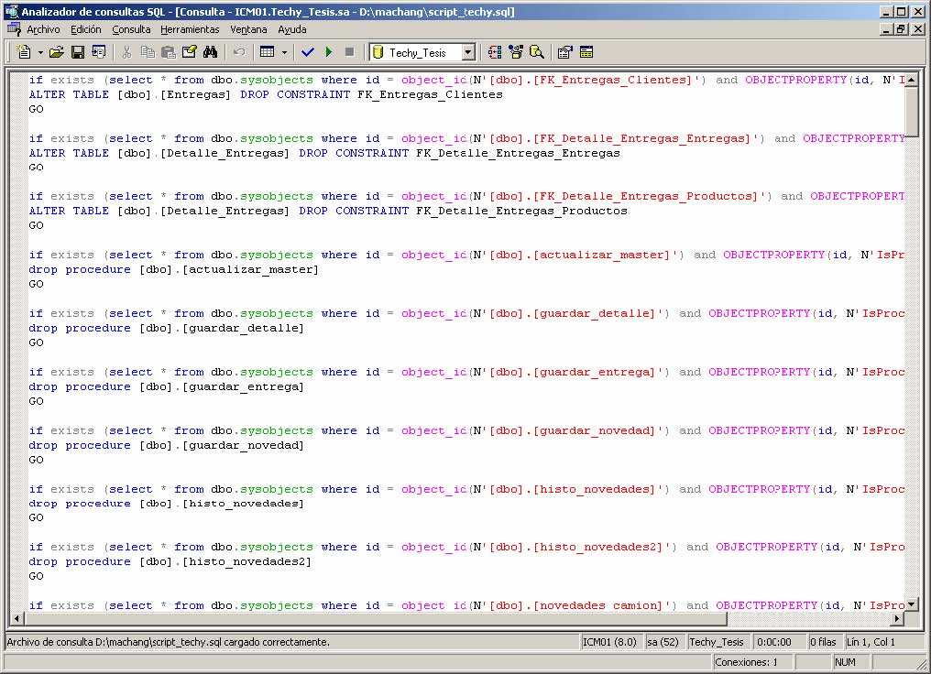
Ejecutar Consulta, y luego se da Enter y ha quedado creada nuestra base con generación de secuencia de comandos.
BIBLIOGRAFÍA
[1]Freud, J., Miller, I. & Miller, M.(2000), “Estadística Matemática con Aplicaciones”, Editorial Pearson, México, México.
[2]Killer,L. (2005), “Manual del programador ASP”, http://www.espfacil.com Ultima visita: Noviembre 2006.
[3]Hillier,S. & Mezick, D. (1997), “Programación de Active Server Pages”, Interamericana
[4]Microsoft Corporation (1998), “Microsoft Visual Interdev 6.0 – Manual del Programador”, Interamericana de España, Mc Graw – Hill, Madrid, España.
[5] Rochina, Ch. (2005), Diseño y elaboración de un sistema de información para el manejo de historias clínicas de pacientes con enfermedades neumológicas.Caso: Un hospital de la ciudad de Guayaquil, Tesis de Ing. en Estadística e Informática, ICM-ESPOL, Guayaquil, Ecuador.
[6] Vera, D. (2001), Análisis estadístico de los sistemas de información gerencial, Tesis de Ing. en Estadística e Informática, ICM-ESPOL, Guayaquil, Ecuador.
[7] Walpole, R (1990), Estadística Matemática con Aplicaciones, Grupo Editorial Hispanoamericano, México.
䜀爀昀椀挀漀㄀⸀㄀਀䔀猀琀爀甀挀琀甀爀愀挀椀渀搀攀甀渀匀椀猀琀攀洀愀䤀渀昀漀爀洀琀椀挀漀䜀攀爀攀渀挀椀愀氀਀
䔀猀琀渀搀愀爀倀爀漀洀攀琀椀搀漀
倀攀搀椀搀漀猀䐀椀爀攀挀琀漀猀
匀一漀
䘀愀氀氀愀攀渀氀愀昀攀挀栀愀搀攀氀漀猀倀攀搀椀搀漀猀䐀椀爀攀挀琀漀猀攀猀琀渀搀愀爀攀猀
匀一漀
䘀愀氀氀愀攀渀氀愀栀漀爀愀搀攀氀漀猀倀攀搀椀搀漀猀䐀椀爀攀挀琀漀猀攀猀琀渀搀愀爀攀猀

